Содержание
Аннотация 5
Введение 3
1 Технико- экономическое обоснование 7
1.1 Общая характеристика проблемы 7
1.2 Назначение и область применения разрабатываемого программного обеспечения 10
1.3 Формулировка основных функций и задач разрабатываемого программного обеспечения 10
1.4 Обоснование проведения работ по разработке нового программного обеспечения 11
1.5 Выбор средств разработки 12
2 Теоретическая часть 16
2.1 Программное обеспечение и его классификация 16
2.2 SQL Server 2000 19
2.3 Язык программирования С++ 22
2.4 Средство визуальной разработки на языке C++ Borland C++ Builder 6 24
3 Разработка базы данных и программная реализация программного обеспечения 27
3.1 Анализ задачи 27
3.1.1 Исследование информационных потребностей пользователей программного обеспечения 27
3.1.2 Разработка общей структуры программного обеспечения 30
3.2 Разработка серверной части программного обеспечения 32
3.2.1 Инфологическое проектирование базы данных 32
3.2.2 Даталогическое проектирование БД 37
3.2.3 Разработка хранимых процедур 46
3.2.4 Обеспечение целостности данных 53
3.3 Разработка клиентской части программного обеспечения 55
3.3.1. Взаимодействие клиентской программы с базой данных 55
3.3.2 Запросы к базе данных 58
4 Техническая документация 62
4.1 Интерфейс пользователя 62
4.2 Руководство пользователя 79
5 Экспериментальное исследование программного обеспечения 86
5.1 Тестирование программы 86
5.1.1 Объект испытаний 86
5.1.2 Цель испытаний 86
5.1.3 Требования к программе 86
5.1.4 Средства и порядок испытаний 86
5.1.5 Испытания программы 87
5.2 Анализ результатов экспериментальных проверок 90
Заключение 91
Список используемой литературы 92
Приложение 93

Аннотация

Пояснительная записка состоит из 109 страниц. В ней имеются ? рисунков и 14 источников.
СЛУЖБА ЗАНЯТОСТИ, УПРАВЛЕНЧЕСКИЙ УЧЕТ,
ИНФОРМАЦИОННАЯ СИСТЕМА, БАЗА ДАННЫХ, СИСТЕМА УПРАВЛЕНИЯ БАЗАМИ ДАННЫХ, ОБЪЕКТЫ БАЗЫ ДАННЫХ.
Целью данной квалификационной работы является разработка программного обеспечения для организации складского учета в компьютерном магазине при разработке использовались современные средства программирования Borland C++ Builder 6, СУБД Microsoft SQL Server 2000.
При разработки квалификационной работы было произведено изучение ???работы службы занятости, проведен анализ недостающих и востребованных функций для администрирования баз данных. В результате проведенного анализа было разработано программное средство для автоматизации работы сотрудника службы занятости, которая соответствует предъявляемым требованиям. Была разработана структура базы данных, сама база и создано приложение, ориентированное на слабо подготовленного пользователя, для работы с базой.
В тексте приведены детальные описания разработанных процедур и функции прикладного программного обеспечения.

Введение
Вычислительные системы являются в современном обществе самым востребованным ресурсом. Войдя в человеческую жизнь, компьютеры сейчас стали неотъемлемой частью нашей цивилизации. И хотя первая ЭВМ с автоматическим программным управлением была создана чуть более полувека назад, к настоящему моменту уже насчитывается пять поколений вычислительных машин. Столь бурного развития не претерпевала ни одна технология. Темпы развития ЭВМ опровергли все самые смелые прогнозы. Например, президент и основатель одной из ведущих компьютерных фирм Digital Equipment Corp, Кен Олсон в 1977 году в одном из интервью сказал, что нет причин, по которым кому-нибудь захотелось бы дома иметь компьютер, а уже несколько лет спустя на рынке появился первый персональный компьютер.
За последние двадцать лет значительно возрос объём и оборот информации во всех сферах жизнедеятельности человека: экономической, финансовой, политической, духовной. И процесс накопления, обработки и использования знаний постоянно ускоряется. Учёные утверждают, что каждые десять лет количество информации увеличивается вдвое. В связи с этим возникает необходимость использования автоматических средств, позволяющих эффективно хранить, обрабатывать и распределять накопленные данные.
В настоящее время компьютеры взяли на себя значительную часть работы, связанных с обработкой данных. Теперь его может приобрести любой представитель человеческого сословия. А продажи компьютерных комплектующих заняли значительный сегмент в рыночной экономике.
Сейчас пользователь может сам решить, из чего будет состоять его компьютер. Существует множество фирм, которые продают персональные компьютеры и комплектующие к ним. Потоки информации, циркулирующие вокруг нас, огромны. Во времени они имеют тенденцию к увеличению. Поэтому на любом предприятие, как большом, так и маленьком, возникает проблема такой организации управления данными, которая обеспечила бы наиболее эффективную работу. Для принятия обоснованных и эффективных решений в производственной деятельности, в управлении экономикой и в политике современный специалист должен уметь с помощью компьютеров и средств связи получать, накапливать, хранить и обрабатывать данные, представляя результат в виде наглядных документов. Некоторые организации используют для этого шкафы с папками, но большинство предпочитают компьютеризированные способы, среди которых наиболее качественным является использование базы данных, позволяющих эффективно хранить, структурировать и систематизировать большие объемы данных. Сейчас стоимость хранения информации в файлах ЭВМ дешевле, чем на бумаге. И уже сегодня без баз данных невозможно представить работу большинства финансовых, промышленных, торговых и прочих организаций. Не будь баз данных, они бы просто захлебнулись в информационной лавине.
Компьютерный учет имеет свои особенности и радикально отличается от обычного. Компьютер не только облегчает учет, сокращая время, требующееся на оформление документов и обобщение накопленных данных для анализа хода торговой деятельности, необходимого для управления ею. Отчеты о положении в торговле, получаемые с помощью компьютера, можно получить и без него – никакой особой математики в компьютере не содержится – но на расчеты уйдет столько времени, что они уже ни на что не будут нужны; или ими придется занять такое количество работников, что на их зарплату уйдет значительно больше, чем будет получено прибыли в результате их расчетов. Таким образом при применении компьютера “количество переходит в качество”: увеличение скорости расчетов делает возможным качественное улучшение самой схемы построения торговли.
Эффективность управления предприятием в современных условиях невозможно без использования специального программного обеспечения. Рынок программного обеспечения на сегодняшний день предлагает множество уже готовых программных продуктов, которые решают задачи бухгалтерского, складского учета, планирования работ и ведение делопроизводства. Эти программные продукты не всегда в полной мере соответствуют требованиям, предъявленными к ним организациями, так как они не учитывают специфику и индивидуальные особенности их работы.
Значительное влияние на предприятия оказывает процедура принятия решения о выборе наиболее эффективного программного обеспечения. Так как применение программного обеспечения, отвечающего требованиям предприятия, позволяет минимизировать издержки и повысить оперативность управления предприятием в целом.
Исходя из выше сказанного, многие фирмы и организации предпочитают использовать программные продукты, которые разрабатываются с учетом специфики работы каждого структурного подразделения организации.
Целью данной дипломной работы является разработка программного обеспечения для организации складского учета в компьютерном магазине.
Для того чтобы автоматизировать учет складских операций и реализацию продукции, необходимо решить следующие задачи:
- собрать материал о деятельности организации;
- проанализировать сущность задач учета складских операций и реализации продукции;
- построить инфологическую модель;
- охарактеризовать входную, постоянную, промежуточную и результатную информацию;
- реализовать выбранный вариант проекта;
Основное преимущество автоматизации - это сокращение избыточности хранимых данных, а следовательно, экономия объема используемой памяти, уменьшение затрат на многократные операции обновления избыточных копий и устранение возможности возникновения противоречий из-за хранения в разных местах сведений об одном и том же объекте, увеличение степени достоверности информации и увеличение скорости обработки информации; излишнее количество внутренних промежуточных документов, различных журналов, папок, заявок и т.д., повторное внесение одной и той же информации в различные промежуточные документы.
Уникальность и новизна выбранной мной темы состоит в том, чтобы, проанализировав специфику работы компьютерного магазина реализовать те потребности которые будут приемлемы для работы. (таких как ведение складского учета, добавление информации об заказчиках и поставщиках, заказах, складах, филиалах, работниках и т.д.)
Потребителями данного программного продукта будут коммерческие организации занятые в сфере торговли компьютерными комплектующими. С базой данных могут работать сотрудники склада, менеджеры по продаже, отдел кадров.
Пояснительная записка к дипломной работе состоит из пяти частей. Первая часть называется «Технико-экономическое обоснование». В ней кратко охарактеризована проблематика и сущность вопроса, назначение и область применения, а также содержит основные требования к разрабатываемому программному обеспечению.
Вторая часть - вводная, она содержит классификацию и описание программного обеспечения, а также описание используемых программных продуктов и описание языка программирования для создания клиентского приложения.
Третья часть пояснительной записки - проектирование базы данных и программная реализация программного обеспечения. Содержит описание основных этапов разработки создаваемого программного обеспечения, а также его программной реализации.
Четвертая часть пояснительной записки - техническая документация. Содержит описание самой программы и интерфейсов.
Пятая часть пояснительной записки содержит экспериментальное исследование программного обеспечения.
При создании программного обеспечения для организации складского учета в компьютерном магазине мною были использованы следующие технологии, программные продукты и средства разработки: операционная система Windows XP Professional SP2, Borland C++ Builder 6, SQL Server 2000. Выбор сделан в пользу наиболее современных новых и удобных технологий.

1 Технико- экономическое обоснование

1.1 Общая характеристика проблемы
Использование компьютеров в повседневной жизни человека позволяет сохранить большие объемы документов в электронном виде, что позволяет сохранять их на более долгое время, а также позволяет автоматизировать обработку и поиск информации. С использованием документов в электронном виде в настоящее время сталкиваются не только люди занятые в сфере компьютерных технологий, но и те, кто раньше в своей деятельности не использовал компьютерные технологии (служащие, учащиеся, бухгалтера, секретари и т.д.). Это позволяет сократить временные, материальные и физиологические затраты на поиск, приобретение, хранение информации.
Для обеспечения хранения, обработки и защиты информации в электронном виде в данный момент на рынке представлено большое количество программных продуктов, каждый из которых имеет свои преимущества в своей определенной сфере деятельности. о не смотря на большое количество предлагаемых программных продуктов они не всегда отвечают заявленным требованиям конечного потребителя, так как они выполняют какой-либо определенный набор стандартных функций. Кроме этого не все программные продукты имеют «дружелюбный» интерфейс для конечного пользователя. Исходя из этого конечные потребители, как правило, предпочитают использовать программные продукты, которые разработаны непосредственно с учетом специфики их работы.
При использовании индивидуально разработанного программного продукта появляется возможность хранения большого объема информации (например вести архив документов в электронном виде) и обеспечить хранение информации в одном месте, как правило, хорошо защищенном от доступа к ней посторонних лиц, но и одновременно с этим обеспечить одновременный доступ не одного пользователя, а сразу нескольких, причем расположенных не на одной территории.

Целью данной дипломной работы является разработка программного обеспечения для организации складского учета в компьютерном магазине, при этом должен вестись учет поставщиков и заказчиков, персонала и его оклада, получение информации об остатках товара на всех складах. Имеющаяся информация должна обновляться, путем добавления, изменения и удаления информации.
Исходя из выше написанного видно, что целесообразно вести учет в электронном виде, кроме того целесообразно использовать базу данных, которая будет хранить весь объем информации над которым в последствии будут производится какие-либо операции по обработке информации.
База данных – это организованная структура, предназначенная для хранения информации. В современных базах данных хранятся не только данные, но и информация.
Это утверждение легко пояснить, если, например, рассмотреть базу данных крупного банка. В ней есть все необходимые сведения о клиентах, об их адресах, кредитной истории, состояние расчетных счетов, финансовых операциях и т.д. Доступ к этой базе данных имеется у достаточно большого количества сотрудников банка, но среди них вряд ли найдется такое лицо, которое имеет доступ ко всей базе полностью и при этом способно единолично вносить в нее произвольные изменения. Кроме данных, база содержит методы и средства, позволяющие каждому из сотрудников оперировать только с теми данными, которые входят в его компетенцию. В результате взаимодействия данных, содержащихся в базе, с методами, доступными конкретным сотрудникам, образуется информация, которую они потребляют и на основании которой в пределах собственной компетенции производят ввод и редактирование данных.
С понятием базы данных тесно связано понятие системы управления базой данных. Это комплекс программных средств, предназначенных для создания структуры новой базы, наполнение ее содержимым, редактирование содержимого и визуализации информации. Под визуализацией информации базы понимается отбор отображаемых данных в соответствии с заданным критерием, их упорядочение, оформление и последующая выдача на устройства вывода или передачи по каналам связи.
В мире существует множество систем управления базами данных. Несмотря на то что они могут по-разному работать с разными объектами и предоставляют пользователю различные функции и средства, большинство систем управления базами данных опираются на единый устоявшийся комплекс основных понятий.
Некоторые преимущества использования базы данных:
- централизованное управление информационными ресурсами;
- отсутствие проблемы контроля избыточности данных вследствие их интеграции;
- однократный ввод и многократное использование данных;
- возможность актуализации (добавление, удаление, ведение);
- обеспечение целостности данных (защита данных от разрушений);
- безопасность;
Главной задачей при проектировании программного обеспечения, можно считать разработку оптимальной и устойчивой структуры базы данных.
Таким образом, в данной работе ставилась задача создания такого программного обеспечения, которое позволит организовать складской учет и облегчить работу персоналу компьютерного магазина. Данное программное обеспечение должно обладать удобным интерфейсом и определенными функциями. Во-первых, предусмотреть защиту от заведомо неточной информации(например вместо фамилии ввести номер телефона). Во-вторых, должна предоставляться информация о сотрудниках, поставщиках и заказчиках, товаре, состоянию складов. В-третьих, информация должна выводиться в удобном виде для анализа, изучения и чтения. В базе предусмотреть сортировку.
Программное обеспечение должно:
- удовлетворять информационные потребности пользователя системы;
- иметь возможность функционировать в локальной сети;
- предоставить пользователю для работы простые диалоговые средства;
- свести к минимуму затраты времени на внесение и обработку информации;
- максимально ликвидировать «бумажную работу».
Актуальность рассматриваемой проблемы состоит в том, что большую часть рабочего времени сотрудники магазина тратят на получение информации о состоянии складов(наличие того или иного товара, его количество и стоимость). Большинство коммерческих организаций нуждаются в организации складского учета, а существующие программные продукты для ведения складского учета имеют большую стоимость и высокие требования к аппаратным ресурсам компьютера и они как правило несут в себе обобщенный набор функций, в большей части которых коммерческие организации не нуждаются. Еще одним минусом существующих программных продуктов является то, что для работы с ними необходим высококвалифицированный персонал, а это ведет к лишним материальным затратам. Все выше перечисленное гарантирует высокую потребность в данном программном продукте.

1.2 Назначение и область применения разрабатываемого программного обеспечения
Разрабатываемое программное обеспечение предназначено для организации складского учета компьютерной фирмы, а также может использоваться любыми другими коммерческими организациями занятыми в сфере торговли. С разработанным программным обеспечением могут работать как высококвалифицированные специалисты, так и пользователи не прошедшие специальной подготовки, имеющие элементарные навыки работы на компютере.

1.3 Формулировка основных функций и задач разрабатываемого программного обеспечения
Основной задачей программного обеспечения является систематизация всей необходимой информации о поставщиках и заказчиках, сотрудниках, товаров. Программа предоставляет возможность получения информации о наличие того или иного товара на складе, а также хранение всей номенклатуры товара в электронном виде. Легко можно осуществить изменения, добавление или удаление какой – либо записи.
База данных обеспечивает следующие возможности:
- добавление, удаление и изменение информации о новом типе товара;
- добавление информации об сотруднике;
- добавление нового поставщика или заказчика;
- предоставление информации о наличии товара на складе;
- быстрое оформление заказа на товар;
- предоставление сортировки по выбранному параметру для более удобной навигации по всей номенклатуре товаров.
При создании программного обеспечения учтены потребности конечных пользователей.
Программное обеспечение предоставляет доступ к данным программы одновременно нескольким пользователям, то есть программное обеспечение является сетевым.

1.4 Обоснование проведения работ по разработке нового программного обеспечения
Целесообразность проведение работ по разработке нового программного средства для организации складского учета обусловлена его качествами и характеристиками. Важными качествами, определяющими спрос на данное программное обеспечение, являются:
- доступность;
- универсальность;
- функциональность;
- стабильность.
Разработка данного программного обеспечения обусловлена также спецификой работы компьютерного магазина. Работа сотрудников магазина сопряжена с большим количеством затрат времени. Все операции по учету, оформлению заказов присутствуют только в бумажной форме, что резко снижает эффективность, оперативность и производительность труда сотрудников. Исходя из выше перечисленного, руководство организации заинтересовано в создании программного обеспечения для организации складского учета, которое сократит время получения информации о наличии товаров на складе и увеличит производительность труда. Это позволит организации увеличить скорость составления заказа, что в итоге приведет к большему количеству заказчиков. С появлением такого программного обеспечения даже не профессиональный пользователь сможет просмотреть номенклатуру товаров на складе, составить заказ, ввести информацию о сотрудниках.
Естественно программные средства не стоят на месте, они совершенствуются, отлаживаются, делаются более удобными для пользователя. Для создания конкурентоспособного программного продукта необходимо постоянное обновление и совершенствование, с учетом быстро меняющихся требований пользователей и возможности программных средств конкурентов. Данный программный продукт спроектирован таким образом, что его можно обновлять и усовершенствовать, добавляя в него новые возможности и функции, так как только система, отвечающая самым высоким требованиям, может быть конкурентоспособной среди программных продуктов предлагаемых на рынке.

1.5 Выбор средств разработки
Современные средства разработки ПО характеризуются большим разнообразием критериев, используя которые разработчик имеет возможность автоматизировать процесс разработки приложений. Так, в настоящее время инструментальные средства позволяют:
- создавать индивидуальный интерфейс;
- создавать базы данных;
- разрабатывать защищенное программное обеспечение;
- создавать пространственно разнесенные системы;
- создавать программные средства с минимальными системными требованиями.
Средства разработки программного обеспечения характеризуются следующими параметрами:
- поддержка объектно-ориентированного стиля программирования;
- возможность использования CASE-технологий, как для проектирования разрабатываемой системы, так и для разработки моделей реляционных баз данных;
- использование визуальных компонент для наглядного проектирования интерфейса;
- поддержка баз данных;
- возможность использования алгоритмов реляционной алгебры для управления реляционными базами данных;
- возможность синхронизации составных частей проекта (предоставляется при разработке больших программных комплексов).
Вышеперечисленными свойствами обладают следующие среды разработки:
- Delphi;
- Visual C++;
- Borland C++ Biulder;
- Visual FoxPro.
Каждое из этих сред содержит весь спектр современного инструментария, который был перечислен ранее. Главное отличие состоит в области использования рассматриваемых сред. Так Visual C++ обычно используется при разработке приложений предназначенных для работы с операционной системой Windows, выполняющих большое количество вычислений. Одним из недостатков данного средства разработки приложений является высокое требование к аппаратным ресурсам при разработке программного обеспечения, недостаточно высокая скорость компиляции программного кода и при реализации конечного продукта. Используя этот продукт необходимо большее дисковое пространство, чем при создании аналогичного программного обеспечения другими средствами разработки. Borland C++ Biulder по своим недостаткам аналогичен Visual C++. Но по сравнению с Delphi размер конечного исполняемого файла занимает на диске намного меньше места, как правило программы разработанные на языке программирования C++ отличаются более стабильной и быстрой работой по сравнению с программыми написанные на Object Pascal. Система разработки Visual FoxPro предъявляет наименьшие требования к системным ресурсам, но ее применение ограничено неудобством в визуальном создании интерфейса разрабатываемого приложения. Недостаток Delphi состоит в том, что при его использовании нет достаточного доступа к функциям операционной системы. Немалое значение при выборе Borland C++ Biulder в качестве средства для разработки приложения играет возможность использования большого количества встроенных визуальных компонент, как для разработки интерфейса, так и для создания СУБД.
При создании программного обеспечения критериями выбора программных средств разработки являлись:
- цена;
- быстрота разработки;
- размер дистрибутива конечного проекта;
- распространенность средства разработки;
- удобство средства разработки;
- используемый язык разработки;
- производительность.
На мой взгляд, все перечисленные выше среды разработки являются распространенными средствами и многие разработчики при создании своих программных продуктов пользуются именно ими. Но используемые языки разработки разные, Delphi использует Object Pascal, остальные языки С# и C++, VB, Java, J#. Я сделал выбор в пользу языка C++, поскольку мне кажется, что он более прост в применении и быстр в исполнении. C++ являются более мощным языком для выполнения поставленной задачи. По цене, быстроте разработки и размеру дистрибутива конечного проекта я отдал предпочтение программному продукту Borland C++ Biulder 6.0.
Основываясь на выше сказанных рассуждениях, мое программное обеспечение было разработано в среде Borland C++ Biulder 6.0. Используя Borland C++ Biulder 6.0 можно создавать приложения для операционной системы Windows 98/NT/2000/XP с минимальными затратами времени, так как она позволяет быстрое создание приложений.

2 Теоретическая часть

2.1 Программное обеспечение и его классификация
Любой персональный компьютер, даже самый современный, без наличия установленного на него необходимого программного обеспечения является грудой железа. В таком состоянии ни один компьютер не способен выполнить даже самые элементарные операции.
Программное обеспечение – согласно ГОСТ 19781-90 - совокупность программ системы обработки информации и программных документов, необходимых для их эксплуатации.. Всё программное обеспечение поставляется на флоппи-дисках, лазерных дисках (CD, DVD) или через международную сеть Интернет. Классификация программного обеспечения представлена на рисунке 2.1.1.
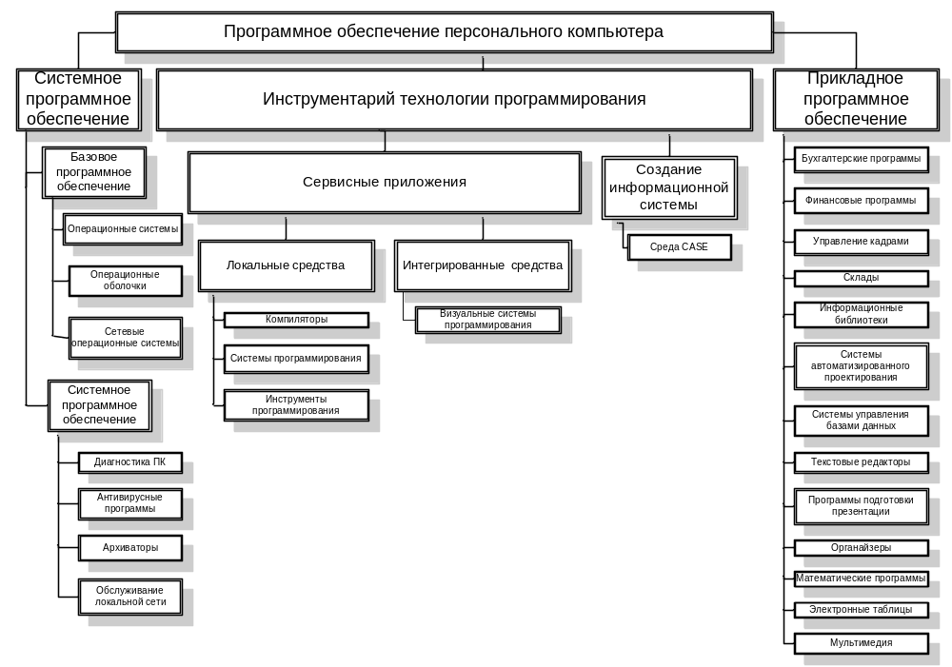
Рисунок 2.1.1 – Классификация программного обеспечения
Инструментарий технологии программирования
Локальные средства – алгоритмические языки программирования и их компиляторы. Как правило, они представляют собой систему программирования. Современные системы программирования для персональных компьютеров обычно предоставляют пользователю весьма мощные и удобные средства для разработки программ. В них входят:
- компилятор, осуществляющий преобразование программ на языке программирования в программу в машинных кодах, или интерпретатор, осуществляющий непосредственное выполнение текста программы на языке программирования высокого уровня;
- библиотеки подпрограмм, содержащие заранее подготовленные подпрограммы, которыми могут пользоваться программисты;
- различные вспомогательные программы, например отладчики, программы для получения перекрёстных ссылок и т.д.
Для популярных языков программирования на персональном компьютере существует множество систем программирования. Естественно, что программисты предпочитают те системы, которые легки в использовании, позволяют получить эффективные программы, имеют богатые библиотеки функций (подпрограмм). В качестве примеров таких систем можно назвать Turbo Pascal, Borland C++ Builder, Delphi, Visual FoxPro и много других, в основном, визуальных систем программирования.
Прикладное программное обеспечение
Прикладное программное обеспечение является самым распространённым видом программ. Здесь фантазиям авторов программ нет предела. Особое место занимают российские фирмы разработчики и отдельные программисты. Например, фирма 1С выпускает огромное количество бухгалтерских, финансовых программ, программ-складов и программ управления кадрами, замечательные мультимедийные продукты: игры, электронные репетиторы (русский язык, химия, физика, биология).
Системы управления базами данных (СУБД) позволяют управлять большими информационными массивами – базами данных. Наиболее простые системы этого вида позволяют обрабатывать на компьютере один массив информации, например, персональную картотеку. Они обеспечивают ввод, поиск, сортировку записей, составление отчётов и т.п. С такими СУБД легко могут работать пользователи, даже невысокой квалификации, т.к. все действия в них осуществляются с помощью меню и других диалоговых средств.
Системы автоматизированного проектирования (САПР) позволяют осуществлять черчение и конструирование различных механизмов с помощью компьютера. Среди этих систем лидером является AutoCAD, хотя существует огромное множество других неплохих программ.
На сегодняшний день, созданием отдельных текстовых, графических, табличных, презентационных редакторов, органайзеров занимаются лишь некоторые фирмы. Поскольку в операционную среду они все включаются. И нет смысла устанавливать их по отдельности. Другое дело – интегрированные системы. Они сочетают в себе возможности системы управления базами данных, табличного, текстового, презентационного, формульного редакторов, системы деловой графики и многие другие возможности. Как правило, все компоненты интегрированной системы имеют схожий интерфейс, что облегчает обучение работы с ними. Наиболее популярными интегрированными системами являются Microsoft Office. Это система, содержащая необходимые программы для создания документов, электронных таблиц, диаграмм, векторной графики, презентаций, баз данных, электронных писем и Web-документов, программы-органайзеры.
Весь спектр программного обеспечения просто неиссякаем. Каждые полчаса в мире появляются всё новые и новые программы. Какие-то из них останутся неизвестными, какие-то получат мировое признание. Создание программного обеспечения для персональных компьютеров за какой-то десяток лет превратилось из занятия программистов-одиночек в важную и мощную сферу промышленности. Поэтому развитие программного обеспечения, предназначенного для широкого круга пользователей, происходит уже не в состязании индивидуальных программистов, а в процессе ожесточенной конкурентной борьбы между фирмами – производителями. Помимо этого, создание новых программ влёчёт за собой развитие новых комплектующих, способных полностью покрыть все требования программы, необходимые для нормального её функционирования.

2.2 SQL Server 2000
Симметричная мультипроцессорная архитектура MS SQL Server предусматривает использование "родных" сервисов операционной системы Windows для управления потоками (threads), памятью, операциями дискового чтения/записи, сетевыми службами, функциями безопасности, а также для поддержки параллельного выполнения потоков на нескольких CPU. Использование потоков Windows позволяет MS SQL Server автоматически масштабироваться при работе на многопроцессорных платформах, что исключает необходимость дополнительной конфигурации или программной настройки. Например, на Comdex была продемонстрирована работа MS SQL Server на платформе AlphaServer 8400 производства Digital, оснащенным 12 процессорами, 28 Гбайт памяти и 39-ти терабайтным хранилищем. В отличие от большинства распространенных СУБД, вынужденных иметь в своем составе механизмы дублирования ядра операционной системы для обеспечения кросс-платформенной переносимости, MS SQL Server обладает достаточно легковесной прозрачной архитектурой, не перетяжеленной несвойственными ей функциями. В результате, например, при смене типа процессора не требуется заново приобретать MS SQL Server для новой аппаратной платформы. Он ставится, по определению, на все, на чем работает Windows (на сегодня это Intel, Alpha, MIPS и PowerPC). По мере того как Windows завоевывает все большее признание и все ведущие производители СУБД уже выпустили версии своих продуктов под этой операционной системой или уже заявили о своей готовности это сделать в ближайшее время, изначальная ориентированность MS SQL Server на тесную интеграцию с Windows выступает в качестве одного из серьезных преимуществ.
На каждое пользовательское соединение в MS SQL Server назначается отдельный рабочий поток (порядка 55К) в рамках единого серверного процесса. Так как каждый из этих потоков в действительности является потоком Win32, на них распространяются соответствующие функции контроля операционной системы, включая защиту памяти, правила доступа к оборудованию и планирование выполнения потоков во времени (thread scheduling). Это предоставляет улучшенные способности к масштабированию при росте числа одновременно работающих пользователей, динамическую балансировку при загрузке процессоров и повышенную надежность, так как пользовательские запросы, исполняющиеся на разных потоках, защищены друг от друга. Несмотря на то что пул соединений ограничен 1024 потоками, динамическое управление пользовательскими соединениями и свободными потоками позволяет увеличить эту величину до 32 767. Кроме этого, другие пулы потоков могут использоваться для параллельного выполнения операций сканирования данных, удаления и обновления, резервного копирования, проверки целостности базы, индексирования, асинхронного опережающего чтения данных в кэш на основе алгоритмов предсказания, создания и управления курсорами и т. д.
Многопоточное ядро и интеграция со службами планирования потоков Windows обеспечивает высокую производительность MS SQL Server при обработке OLTP- и DSS-запросов, что особенно заметно при одновременной работе нескольких сотен пользователей. В опубликованных результатах по тестированию MS SQL Server на максимальное число одновременно работающих пользователей приводится цифра 3500, хотя известны реально работающие приложения, где нагрузка доходила до 5000 одновременных пользовательских соединений.
Легко масштабируемая распределенная среда управления позволяет значительно упростить процессы централизованного контроля над многими серверами, которые могут объединяться в группы по соображениям безопасности или с административными целями, и их объектами, к которым относятся:
- устройства (devices), на которых физически располагаются базы данных;
- резервные устройства, содержащие страховочные копии баз данных и объектов внутри нее;
- базы данных:
- пользователи и группы пользователей;
- таблицы;
- представления;
- хранимые процедуры;
- правила (rules);
- ограничения типа default;
- типы данных, определенные пользователем;
- logins для соединения с сервером.
SQL Enterprise Manager интегрирует в себе все функции управления, включая создание баз данных и объектов внутри них, назначение прав доступа, резервное копирование, тиражирование и т. д. При желании имеется возможность автоматизировать процесс составления плана поддержки базы при помощи специальной программы-помощника (Data-base Main-tenance Wizard). Различные подходы к системному администрированию зачастую могут содержать ряд малоприятных моментов, например необходимость выполнять резервное копирование базы в субботу вечером. По тем же причинам руководитель бывает вынужден командировать сотрудников в какой-нибудь удаленный филиал, где отсутствует должным образом подготовленный персонал. MS SQL Server позволяет решить эти проблемы, во-первых, за счет централизованного управления удаленными серверами, во-вторых, за счет наличия мощного средства диспетчеризации задач во времени, предоставляемого SQL Executive. Для каждой административной функции может быть назначен временной график ее выполнения. Практически все СУБД содержат развитые средства по ликвидации тех или иных неблагоприятных последствий. Microsoft SQL Server, помимо этого, предоставляет обширный инструментарий диагностики, позволяющий своевременно предотвратить причины сбоев. Утилиты SQL Performance Monitor и Alert Manager могут использоваться для программирования реакции сервера на различные классы событий, возникающих в системе, в том числе и на бизнес-события. Если, например, уровень заполнения журнала транзакций превзошел некоторое пороговое значение или по корреспондентскому счету возникло "красное" сальдо, MS SQL Server может послать вам (или указанным вами лицам) по электронной почте соответствующее предупреждение и/или выполнить предусмотренный вами скрипт, cmd- или exe-файл для устранения ошибки, а также зафиксировать появление этого события в системном журнале. В целом можно сказать, что распределенная среда управления позволяет существенно упростить жизнь администратора базы данных.

2.3 Язык программирования С++
Важной вехой в развитии программирования явилось создание и широкое распространение языка С++. Этот язык, сохранив средства ставшего общепризнанным стандартом для написания системных и прикладных программ языка С (процедурно-ориентированный язык), ввел в практику программирования возможности нового технологического подхода к разработке программного обеспечения, получившего название “объектно-ориентированное программирование”. Внедрение в практику программирования объектно-ориентированной парадигмы дает развитие новых областей информатики, значительное повышение уровня технологичности создаваемых программных средств, сокращение затрат на разработку и сопровождение программ, их повторное использование, вовлечение в процесс расширения интеллектуальных возможностей ЭВМ. Объектный подход информационного моделирования предметных областей все более успешно применяется в качестве основы для структуризации их информационных отражений и, в частности , баз знаний.
С++ - это язык программирования общего назначения, хорошо известный своей эффективностью, экономичностью, и переносимостью. Указанные преимущества С++ обеспечивают хорошее качество разработки почти любого вида программного продукта. Использование С++ в качестве инструментального языка позволяет получать быстрые и компактные программы. Во многих случаях программы, написанные на С++, сравнимы по скорости с программами, написанными на языке ассемблера.
Перечислим некоторые существенные особенности языка С++:
- С++ обеспечивает полный набор операторов структурного программирования;
- С++ предлагает необычно большой набор операций. Многие операции С++ соответствуют машинным командам и поэтому допускают прямую трансляцию в машинный код. Разнообразие операций позволяет выбирать их различные наборы для минимизации результирующего кода;
- С++ поддерживает указатели на переменные и функции. Указатель на объект программы соответствует машинному адресу этого объекта. Посредством разумного использования указателей можно создавать эффективно выполняемые программы, т.к. указатели позволяют ссылаться на объекты тем же самым путем, как это делает ЭВМ. С++ поддерживает арифметику указателей, и тем самым позволяет осуществлять непосредственный доступ и манипуляции с адресами памяти.
Однако, следует отметить, что преимущества языка С++ становятся очевидными при реализации больших программных проектов.
С++ является гибким языком и оставляет многие решения на усмотрение программиста. Придерживаясь этой философии, С++ налагает незначительные ограничения на такие вопросы, как преобразование типов. Хотя эти особенности языка и делают процесс программирования более легким, нужно хорошо знать язык для понимания принципов работы программ.
Стиль программирования на С++ и гибкий и компактный. Этот язык достаточно свободный и он не предполагает и не навязывает конкретной модели программирования. Можно как использовать имеющиеся исполнительные программы, так и разрабатывать собственные вариации для конкретных целей. Разработка позволяет изолировать характеристики языка от особенностей процессора в конкретной реализации С++, что позволяет писать мобильные коды. Точные определения языка делают его независимым от любой конкретной системы или машины, и в то же время позволяют использовать программы для конкретных систем для того, чтобы воспользоваться преимуществами самых эффективных характеристик конкретной машины.

2.4 Средство визуальной разработки на языке C++ Borland C++ Builder 6
Уникальная поддержка истино визуальной разработки в сочетании с высокой степенью соответствия стандарту ANSI C++ сделала C++Builder общепризнанным лидером в области средств разработки на C++. Готовность C++Builder 6 к разработке кросс-платформенных систем, включая визуальные приложения на базе библиотеки CLX и механизма доступа к данным dbExpress, обеспечивает создание открытых решений для:
- Windows;
- Linux;
- Symbian OS.
C++Builder 6 позволяет разрабатывать серверы и клиенты Web-служб. C++Builder 6 обеспечивает поддержку клиентов Web-служб, использующих как SOAP encoding, так и Document Literal style. Document Literal style используется в Microsoft .Net Web Services. Предоставляя набор выскокоуровненвых компонент и визардов, включая автоматическую публикацию WSDL-описателей Web-служб в run-time и генерацию кода на основе WSDL (WSDL Importer), C++Builder 6 позволяет разработчикам легко адаптировать существующие приложения для работы в режиме Web-служб и доступа к ним как во внутрикорпоративной сети, так и через Web.
Поддержка пакетов данных XML позволяет быстро создавать гибкие, легко расширяемые системы для поддержки электронной коммерции. Теперь разработка Internet-приложений возможна с применением наборов компонентов WebSnap и InternetExpress, которые позволяет создавать сверхтонких клиентов на основе DHTML и XML с использованием как клиентских, так и серверных языков сценариев. InternetExpress совмещает в себе возможности компонентной разработки и мощь C++. В состав InternetExpress входит мастер создания клиентских HTML-страниц (Web Client Page Wizard), компоненты DataSnapPageProducer и WebBroker, предназначенные для создания распределенных приложений на основе DHTML и XML, позволяющих обслуживать большое число клиентов и обрабатывать большие объемы данных.
Новый менеджер проектов на основе XML предоставляет полный контроль над исходными текстами и процессом сборки, включает в себя средства просмотра зависимостей модулей исходного кода друг от друга и средства настройки параметров компиляции, сборки и отладки для каждого из входящих в проект модулей. Расширены возможности интеграции новых приложений с уже существующими за счет использования Borland DataSnap, позволяет задействовать все возможности стандартов для построения распределенных приложений, включая XML, Web Services, CORBA, COM+/MTS, что позволяет легко интегрировать существующие программные системы с приложениями электронной коммерции и Internet-приложениями.
Средства разработки распределенных приложений интегрированы со средствами поддержки VisiBroker for C++. C++ Builder является единственным средством разработки на C++, позволяющим одновременно использовать в проектах стандарты COM и CORBA, значительно упрощая разработку распределенных объектов. C++ Builder включает в себя брокер объектных запросов и автоматизирует генерацию CORBA-клиентов и серверов. На C++ Builder вы можете создавать и отлаживать серверные объекты COM и CORBA, полностью интероперабельные с платформами Windows, Linux, UNIX и Java.
Доступ к корпоративным данным теперь возможен с использованием компонентов dbGo (ранее назывались ADOExpress). C++ Builder предоставляет простой способ доступа к реляционным и не реляционным хранилищам данных, включая хранилища электронной почты и файловые системы. Используя технологии Microsoft ActiveX Data Object (ADO) и OLE DB, вы получаете доступ к самым различным данным, предоставляя вашим пользователям возможность самостоятельного выбора наилучшего решения.
Новое средство поддержки групповой разработки TeamSource позволит вашей группе работать быстрее и эффективнее. TeamSource упрощает управление исходным кодом в больших распределенных группах разработки, расширяя и дополняя уже существующие средства управления исходным кодом и контроллеры версий.
Отладка сложных приложений значительно упрощается за счет использования расширенных возможностей средства CodeGuard, позволяющего отслеживать и устранять ошибки распределения памяти и ресурсов при выполнении приложения. Точки останова с программируемыми событиями позволяют сопоставлять необходимые действия по достижении условия останова. Средство просмотра локальных переменных в любом доступном окне стека упрощает процесс отладки и позволяет создавать более надежных исходный код.
С использованием новой оболочки локализации приложений,- Borland Translation Suite,- можно быстро переводить сообщения и интерфейсы приложений на различные языки. При использовании Translation Suite локализация приложений осуществляется параллельно их разработке за счет использования общего репозитория переводов.
C++ Builder позволяет задействовать ранее созданный исходный код на C и С++. Можно работать с унаследованными проектами и приложениями третьих фирм на Borland C++ и Visual C++ внутри интегрированной среды разработки C++ Builder. Расширенная совместимость с исходным кодом MS Visual C++, включая поддержку исходных текстов MSDN и SDK, позволяет использовать новейшие версии библиотек MFC и ATL. За счет поддержки стандарта C++, RTTI, библиотек STL, RTL, ATL и MFC, позволяет компилировать и собирать проекты, созданные ранее на отличных от C++ Builder средствах разработки для C/C++.

3 Разработка базы данных и программная реализация программного обеспечения

3.1 Анализ задачи
Перед началом работы сформулируем конкретную задачу, которая стоит перед нами: необходимо автоматизировать деятельность компьютерного магазина, занимающихся продажей компьютеров и комплектующих к ним., учесть при этом что возможно расширение этого компьютерного магазина до сети компьютерных магазинов. Проанализируем предметную область для успешной разработки качественного программного обеспечения. При анализе деятельности будем рассматривать крупную сеть компьютерных магазинов, для того чтобы в последствии вновь не разрабатывать программное обеспечение, отвечающее изменившимся требованиям.

3.1.1 Исследование информационных потребностей пользователей программного обеспечения
Анализ деятельности фирмы
Рассмотрим структуру сети магазинов компьютерных комплектующих. Имеется довольно крупная сеть магазинов, которые продают как сами компьютеры, так и комплектующие к ним. Сеть включает в себя несколько филиалов, которые расположены в разных точках города. Сеть может увеличиваться, то есть, возможно, открытие нового магазина, принадлежащего к этой сети. Деятельность каждого магазина на первый взгляд автономна и не зависит от других филиалов. На деле же все магазины постоянно сообщаются между собой. Рассмотрение деятельности каждого магазина, как конкретной самостоятельной единицы, пожалуй, не возможно, так как их функционирование постоянно взаимодействует. Начнем с людей, которые обеспечивают функциональную деятельность фирмы. В каждом филиале имеется свой персонал по работе и свой главный управляющий – директор филиала. Каждый рабочий занимается своим делом: бухгалтер выдает зарплату рабочим, менеджер составляет отчеты для директора, консультант помогает потребителю выбрать именно то, что ему нужно. Для контроля надо иметь полный перечень всех работников с личной информацией о каждом. Необходимо предусмотреть то, что любой рабочий может перемещаться по филиалам, по велению управляющего, а также может иметь продвижение по должности. Это значит, что в программе необходимо предусмотреть возможность получения информации о штатах любого филиала. Данные, предоставляемые рассматриваемым программным обеспечением, позволят контролировать дисциплину персонала.
Далее перейдем конкретно к покупателю. Информация о покупателях должна хранится. То есть можно получить фамилию покупателя, список комплектующих, которые он заказал или уже купил, а также фамилию сотрудника, оформившего данный заказ. Это позволит выявить наиболее старательных и перспективных работников, премировать их, это повысит производительность и упрочит бесперебойную работу фирмы. Необходимо предусмотреть возможность хранить не только список купленных товаров, но и список заказанных комплектующих, то есть будет возможность просмотра не активированных заказов. Чтобы не потерять клиентов, можно заказывать товар даже тогда, когда его нет на складе на данный момент. Также нужно предусмотреть возможность изменения заказанного товара: добавление или удаление комплектующих из списка. После покупки товара необходимо указывать дату продажи товаров, тем самым можно отслеживать производительность фирмы в частности и всей сети магазинов в целом в разные моменты времени. Можно будет увидеть наиболее благоприятные дни, когда количество продаж возрастает, строить прогнозы на будущее, пытаясь добиться лучших результатов, а также использовать наиболее благоприятное время в интересах фирмы, например, поставлять на продажу новинки информационной техники или увеличивать размеры сети – открывать новые филиалы.
Также необходимо иметь список комплектующих вообще. То есть должна быть возможность посмотреть товары, которые поставляют наши магазины и которые есть в других магазинах, какие-то новинки, имеющиеся в мире. Этот список позволит идти в ногу с техническим прогрессом, экспериментировать, поставляя на продажу все новое и модное. Строить прогнозы на последующие закупки и продажи. Этот список должен как можно чаще пополняться достоверной информацией.
Перейдем к складам. Формально каждый филиал имеет свой склад компьютерных комплектующих. То есть в поставках указывается имя филиала, на который сделано поступление. И если на определенный момент времени в данном филиале не найдется требуемого товара, консультант, владеющий информацией обо всех поставках во всех филиалах, может отправить покупателя в тот филиал, в котором данный продукт есть. По этому система должна быть прозрачна, то есть с любого магазина можно получить информацию о складе в других магазинах. Но при более крупных покупках заказчику не важно, с какого филиала ему отпустят товар, а, отправляя покупателя с филиала на филиал, фирма может лишиться крупного клиента. Чтобы этого избежать и чтобы обеспечить удобство покупателям, необходимо вести общее состояние всех складов вместе. Тогда потребности особо капризных клиентов будут удовлетворены, а фирма не потеряет свой статус, ведь к хорошему людям свойственно возвращаться, а значит удовлетворенные покупкой единожды, вернуться в случае необходимости совершить еще одно приобретение. Это повысит производительность и рейтинг фирмы.
Перейдем к поставщикам. Товар поставляется на филиалы по мере необходимости. Так как у нас есть возможность заказывать товар даже если его нет на складе, то при очередной поставки можно увидеть, кокой филиал нуждается в данном товаре на данный момент времени. Для добавления поставки товара необходимо задать стоимость, в каком количестве поставить, название фирмы поставщика и затем оформить заявку.
Очень важно организовать связь с прошлым, то есть получать информацию обо всех вышеописанных действиях на любой момент времени. Это позволит отслеживать продажи, прогнозировать дальнейшие действие фирмы, планировать штаты (перемещение персонала по должностям и по филиалам) и поставки.
Средства, которые используются для представления общего логического описания данных, должны быть простыми и изящными. Интерфейс программного обеспечения должен быть ориентирован на конечного пользователя и учитывать возможность того, что пользователь не имеет необходимой базы знаний.

3.1.2 Разработка общей структуры программного обеспечения
Программное обеспечение будет построено на основе «клиент-серверной» архитектуры, представленной на рисунке 3.1.2.1.
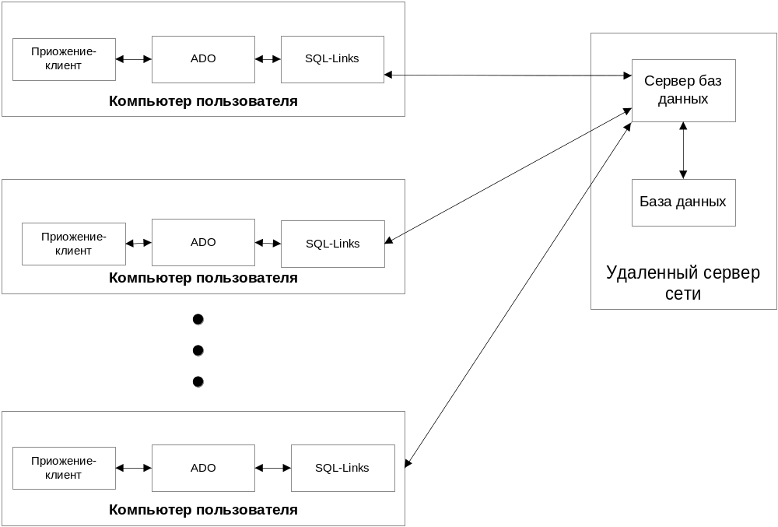
Рисунок 3.1.2.1 – Архитектура «клиент-сервер»
Рассмотрим такую архитектуру подробнее. Архитектура "клиент-сервер" делит программное обеспечение на неоднородные части – сервер и клиент. В связи с тем, что компьютер-сервер находится отдельно от клиента, его также называют удаленным сервером. Удаленная база данных размещается на компьютере сервере сети, а приложение, осуществляющее работу с этой базой данных, находится на компьютере пользователя. Клиент – это приложение пользователя. Для получения данных клиент формирует и отсылает запрос удаленному серверу, на котором размещена база данных. Удаленный сервер принимает запрос и переадресует его SQL-серверу базы данных. SQL-сервер – это специальная программа, управляющая удаленной базой данных. SQL-сервер обеспечивает интерпретацию запроса, его выполнение в базе данных, формирование результата выполнения запроса и выдачу его приложению-клиенту. При этом ресурсы клиентского компьютера не участвуют в физическом выполнении запроса; клиентский компьютер лишь отсылает запрос к серверной базе данных и получает результат, после чего интерпретирует его необходимым образом и представляет пользователю. Так как клиентскому приложению посылается результат выполнения запроса, по сети "путешествуют" только те данные, которые необходимы клиенту. В итоге снижается нагрузка на сеть. Поскольку выполнение запроса происходит там же, где хранятся данные (на сервере), нет необходимости в пересылке больших пакетов данных. Кроме того, SQL-сервер, если это, возможно, оптимизирует полученный запрос таким образом, чтобы он был выполнен в минимальное время с наименьшими накладными расходами. Все это повышает быстродействие системы и снижает время ожидания результата запроса.
При выполнении запросов сервером существенно повышается степень безопасности данных, поскольку правила целостности данных определяются в базе данных на сервере и являются едиными для всех приложений, использующих эту базу данных. Таким образом, исключается возможность определения противоречивых правил поддержания целостности. Мощный аппарат транзакций, поддерживаемый SQL-серверами, позволяет исключить одновременное изменение одних и тех же данных различными пользователями и предоставляет возможность откатов к первоначальным значениям при внесении в базу данных изменений, закончившихся аварийно.
Таким образом, функциями приложения-клиента являются:
- посылка к серверу запросов;
- интерпретация результатов запросов, полученных от сервера, и представление их пользователю в требуемой форме;
- реализация интерфейса пользователя.
Использование архитектуры "клиент-сервер" позволяет:
- резко уменьшить сетевой трафик;
- понизить сложность приложений-клиентов (поскольку тем уже нет необходимости обеспечивать целостность и безопасность базы данных и следить за параметрами многопользовательской работы с базой данных);
- понизить требования к аппаратным средствам, на которых эти приложения функционируют (т.е. к компьютерам пользователей-клиентов);
- повысить надежность базы данных, ее целостность, безопасность и секретность.
В качестве клиентов выступают компьютеры расположенные в торговом зале у менеджеров. Таким образом, к серверу имеет доступ такое количество клиентов, сколько компьютеров расположено в торговом зале магазина. Для реализации архитектуры «клиент-сервер» будет использоваться многопользовательская СУБД Microsoft SQL Server, а для реализации клиентского приложения используются средства визуального проектирования под Windows Borland C++ Builder 6.0.

3.2 Разработка серверной части программного обеспечения

3.2.1 Инфологическое проектирование базы данных
Проведем инфологическое проектирование базы данных. Осуществим его с помощью метода ER-типов.
Первоначально были выделены следующие сущности: человек, так как в магазине работают люди; товар, так как магазин осуществляет продажу товара; филиал, так как планируется расширения магазина до сети магазинов, состоящей из нескольких филиалов; поставщик, так как товар постоянно обновляется свежими поставками. Каждый работник имеет свою должность, поэтому выделим еще одну сущность – должность, и каждый человек работает в определенном филиале и по определенному расписанию. Свяжем эти три сущности в четвертую – штаты, то есть график деятельности работников. В магазин приходят покупатели и делают заказ, то есть выделим сущность – заказ.
Очевидно, что товар должен храниться на складе, поставщик поставляет товар на склад, у каждого филиала имеется свой склад, и покупателям отпускают продукцию со склада. Здесь можно выделить несколько вариантов: можно организовать две дополнительные сущности склада отдельно для заказов и отдельно для поставщиков, но мы воспользуемся вторым вариантом и выделим одну сущность с условным назначением «склад». Назовем ее движение, так как она отражает движение товара на складах, то есть приход товара от поставщиков и уход товара покупателю. Дополнительно к сущности товар выделим еще одну сущность – тип товара, это позволит максимально полно разбить нашу предметную область на сущности.
Теперь, когда предметная область максимально полно разбита на сущности, необходимо просмотреть все связи между ними, чтобы продолжить проектирование на даталогическом уровне. Сущность штаты организуется путем связывания трех сущностей: филиал, человек и должность в одну сущность. Человек может числиться в списке работников, но фактически не работать, также он может перемещаться по должностям и по филиалам в связи с повышением или увольнением. Поэтому в связи сущностей «человек - штаты» класс принадлежности у сущности человек будет необязательный, а у сущности штаты - обязательный. А связь будет 1 со стороны сущности человек и N со стороны сущности штаты. В связях сущностей «филиал - штаты» и «должность - штаты» ситуация такая же, что и для работника. Должность может числиться в списке должностей, но фактически ее никто не занимает, и разные работники могут иметь одну и туже должность. Филиал может числиться, но не иметь работников, и на одном филиале работают разные люди на разных должностях. Поэтому связи «должность - штаты» и «филиал - штаты» класс принадлежности у сущности должность и филиал будет необязательный, а у сущности штаты – обязательный. А связь будет 1 со стороны сущности должность и филиал и N со стороны сущности штаты. Вышеперечисленные сущности и связи между ними представлены на рисунке 3.2.1.1.
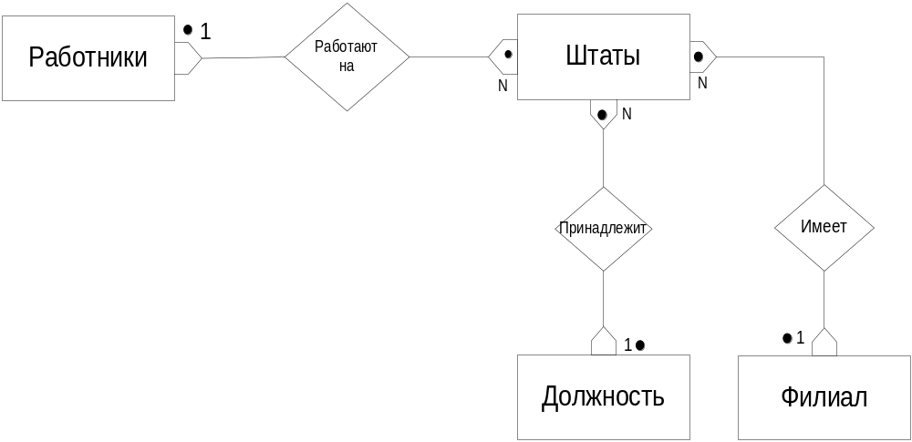
Рисунок 3.2.1.1
Рассмотрим сущность заказ. Заказ обязательно оформляет определенный работник, то есть сущность заказ связывается с сущностью человек. Одним работником может быть оформлено несколько заказов. В зависимости от должности, работник может вообще ничего не оформлять, но вот заказ должен быть обязательно оформлен человеком. Таким образом, в связи «человек-заказ» сущность человек имеет обязательный класс принадлежности, а сущность заказ – необязательный. Со стороны человека связь 1 со стороны заказа – N. Заказ представляет собой перечень покупаемых товаров со склада, поэтому сущность заказ связывается с сущностью движение и отражает уход товаров со склада. Связь у обеих сущностей необязательная, так как товар может быть вообще не востребован, и соединяться они могут как 1 со стороны заказа и N со стороны движения, так как заказ может включать в себя несколько товаров.(смотрите рисунок 3.2.1.2)
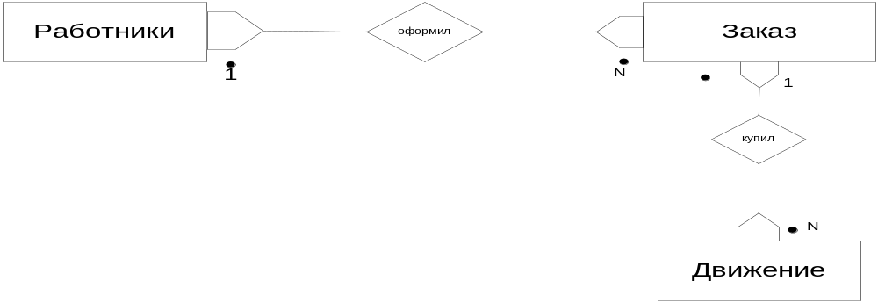
Рисунок 3.2.1.2
Рассмотрим сущность поставщик. Она связывается с сущностью движение, так как продукция поставляется на склад и отражает приход товара на склад. Так как один поставщик может поставить несколько товаров, то эти сущности будут связываться 1 со стороны поставщика и N со стороны движение(смотрите рисунок 3.2.1.3)
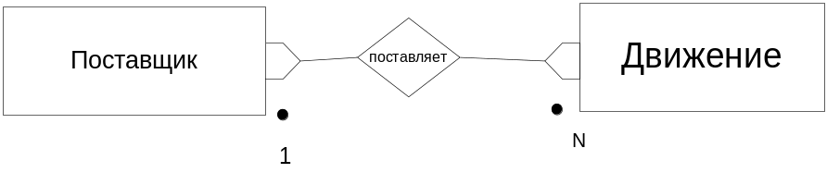
Рисунок 3.2.1.3
Рассмотрим сущность товар. Так как на складе имеется товар, то сущность товар связывается с сущностью движение и отражает весь товар, который может быть представлен на продажу и который можно заказать. Так как на складе одного и того же товара может быть много, а может вообще и не быть, то сущность товар имеет класс принадлежности не обязательный, а сущность движение обязательный, и со стороны сущности товар связь 1, а со стороны сущности движение – N. Так же имеется дополнительная сущность тип товара. Это перечень типов товара. Один тип товара может иметь несколько разновидностей (Процессор Pentium и процессор Celeron), так некоторые типы товаров не найдут отражения в нашей базе, то класс принадлежности сущности тип товара будет необязательный. Класс принадлежности сущности товар – обязательный, и связываться они будут 1 со стороны сущности типа товара и N со стороны сущности товар. Вышеописанное приведено на рисунке 3.2.1.4.
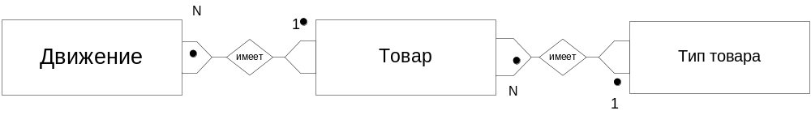
Рисунок 3.2.1.4
Таким образом, наша предметная область разбита на 9 сущностей. Нет лишних сущностей и лишних связей. Такая ER-диаграмма позволит максимально качественно выполнить дальнейшие действия по разработке программного обеспечения.
Полученная в процессе проектирования ER-диаграмма приведена на рисунке 3.2.1.5.
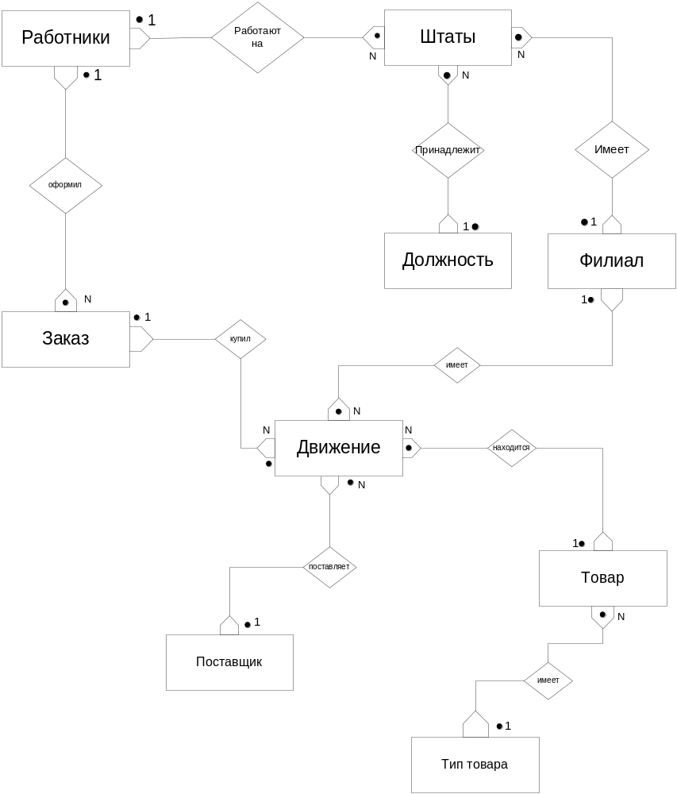
Рисунок 3.2.1.5 – ER-диаграмма

3.2.2 Даталогическое проектирование БД
На этом этапе перейдем от ER-диаграммы к схеме данных.
Сокращения для степени связи:
- 1-N – один ко многим;
- N-1 – многие к одному.
Анализируя ER-диаграмму, получаем, что 5 сущностей (работник, филиал, должность, поставщик и тип товара) имеют со всех сторон степень связи 1-N, из них мы сформируем отношения, которые будут выступать в качестве словарей.
Рассмотрим сущность работник. На любом предприятии, на котором работают люди, хранится информация о каждом работнике. Таким образом, можно выделить отношение работник с атрибутами: фамилия, имя, отчество, адрес и телефон. То есть будет отдельная таблица, которая выполняет функцию словаря. Данная таблица приведена на рисунке 3.2.2.1
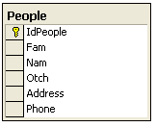
Рисунок 3.2.2.1
Ключевым атрибутом выступает поле IdPeople – уникальный идентификатор.
Рассмотрим сущность должность. Отношение должность имеет атрибут название должности. Отдельная таблица, которая выполняет функцию словаря с перечнем всех должностей, приведена на рисунке 3.2.2.2.
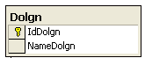
Рисунок 3.2.2.2
Ключевым является поле IdDolgn – уникальный идентификатор.
Рассмотрим сущность филиал. Выделим отношение. У любого филиала есть название, адрес и телефон. Это и будут атрибуты. В этой таблице содержится перечень всех филиалов с информацией о каждом, которые принадлежат сети магазинов. Структура таблицы содержащая информацию о филиалах приведена на рисунке 3.2.2.3.
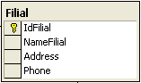
Рисунок 3.2.2.3
Ключевым является поле IdFilial – уникальный идентификатор.
Рассмотрим сущность поставщик. Выделим отношение. У любого поставщика есть название, адрес и телефон. Это и будут атрибуты. В этой таблице содержится перечень всех поставщиков с информацией о каждом, которые поставляют продукцию в магазины (смотрите рисунок 3.2.2.4).
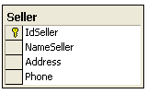
Рисунок 3.2.2.4
Ключевым является поле IdSeller – уникальный идентификатор.
Рассмотрим сущность тип товара. Выделим отношение. Единственным атрибутом этого отношения будет – наименование типа товара (процессор, монитор, видео карта и т.д.). Эта таблица содержит список всех типов товара, и отображается на рисунке 3.2.2.5.
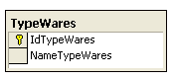
Рисунок 3.2.2.5
Ключевым является поле IdTypeWares – уникальный идентификатор.
Далее рассмотрим более сложные сущности. Из сущности штаты выделим отношение штаты. Оно содержит график работы сотрудников и информацию об их перемещении по должностям и филиалам. Поэтому оно связывается с отношением работник(People), должность(Dolgn), филиал(Filial). Со всеми этими отношениями штаты связывается как N-1. То есть отношение штаты является как бы привязкой между этими отношениями. По правилу перехода от ER-диаграммы к схеме данных, свяжем эти три отношения – работник(People), должность(Dolgn), филиал(Filial) через отношение штаты. К атрибутам – внешним ключам, по которым происходит связывание этих отношений с отношением штаты – IdPeople, IdFilial, IdDolgn, добавятся атрибуты оклад, за который работают люди, дата вступления в должность и дата увольнения. Все выше перечисленное отображается на рисунке 3.2.2.6.
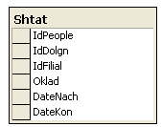
Рисунок 3.2.2.6
Рассмотрим сущность товар. Она связывается с сущностью тип товара связью 1-N. Пользуясь правилом перехода от ER-диаграммы к схеме данных, выделим два отношения, степень связи которых будут такими же. В отношение товар добавим атрибуты наименование бренда, наименование товара, характеристики. Класс принадлежности такой связи – ОН. Это отношение будет содержать все товары, которые обращаются в мире информационных технологий (смотрите рисунок 3.2.2.7).
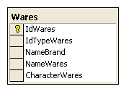
Рисунок 3.2.2.7
Ключевым является поле IdWares – уникальный идентификатор.
Рассмотрим сущность заказ. Данная сущность связывается с сущностью работник связью 1-N, то есть один работник может оформить несколько заказов. Сформируем отношение. Пользуясь правилом перехода от ER-диаграммы к схеме данных, свяжем ее с отношением работник(People). Класс принадлежности такой связи ОН. Помимо внешнего ключа добавим атрибуты имя заказчика и дата активации заказа, то есть число покупки. Структура таблицы заказы имеет следующий вид и отображенный на рисунке 3.2.2.8.
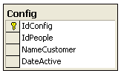
Рисунок 3.2.2.9
Ключевым является поле IdConfig – уникальный идентификатор.
Рассмотрим сущность движение. Данная сущность является слабой связью и служит как бы связью между сущностями филиал (IdFilial), товар (IdWares), поставщик (IdSeller), заказ (IdConfig). Она связывается с сущностями филиал, товар, поставщик, заказ связью 1-N. Пользуясь правилом перехода от ER-диаграммы к схеме данных, перейдем к отношению. Движение содержит информацию о состоянии склада. В этом отношении ведется учет товаров. Приход нового товара на склад от поставщиков, отношение движение связывается с отношением поставщик связью 1-N и имеет класс принадлежности НН. Для отражения ухода товара со склада отношение движение связывается с отношением заказ, связь их между собой аналогична связи с поставщиком. Чтобы отслеживать наличие товара на складе отношение движение связывается с отношением товар связью 1-N и классом принадлежности ОН. К атрибутам, которые являются внешними ключами, добавятся следующие атрибуты: количество товара, цена и дата движения. С помощью этого отношения можно будет просматривать все покупки, и поставки на любой момент времени(смотрите рисунок 3.2.2.10).
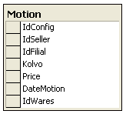
Рисунок 3.2.2.10
Поля, отражающие время, имеют тип datetime, денежные поля - numeric, количественные поля – int, а все строковые поля (адрес, телефон) – char различной длинны.
Проверим полученные отношения на соответствие нормальной форме Бойса-Кодда (НФБК).
Для сущности «Человек»(People).
Рисунок 3.2.2.11
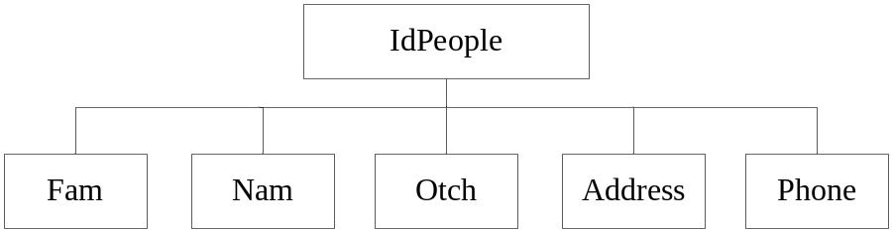
Рисунок 3.2.2.12
Для сущности «Филиал»(Filial).
Рисунок 3.2.2.13
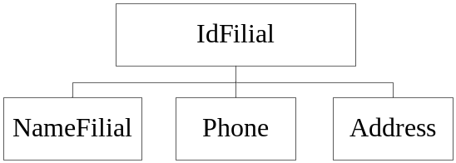
Рисунок 3.2.2.14
Для сущности «Поставщик»(Seller).
Рисунок 3.2.2.15
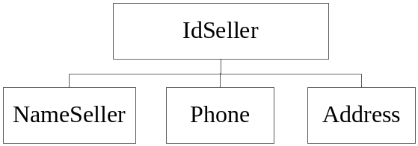
Рисунок 3.2.2.16
Для сущности «Должность»( Dolgn).
Рисунок 3.2.2.17
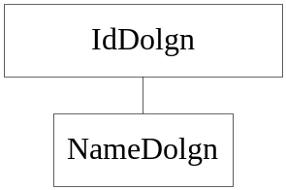
Рисунок 3.2.2.18
Для сущности «Товар»( Wares).
Рисунок 3.2.2.19
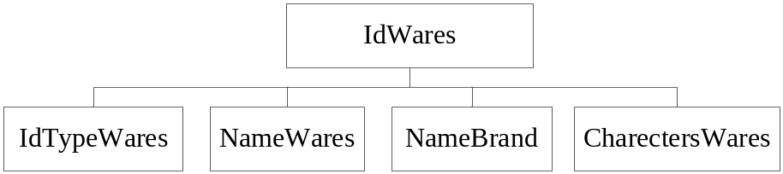
Рисунок 3.2.2.20
Для сущности «Тип товара»( TypeWares).
Рисунок 3.2.2.21
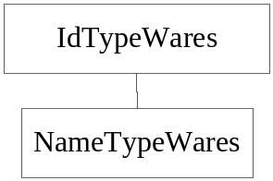
Рисунок 3.2.2.22
Для сущности «Заказ»( Config).
Рисунок 3.2.2.23
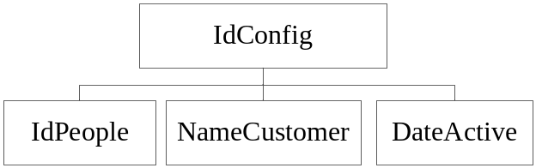
Рисунок 3.2.2.24
Все отношения, кроме слабых связей, имеют уникальные потенциальные ключи. Каждому значению первичного ключа будет поставлено в соответствие значение некоторого числового идентификатора. Все отношения удовлетворяют НФБК – все зависимости сводятся к функциональным зависимостям от потенциальных ключей.
Схема данных приведена на рисунке 3.2.2.25.
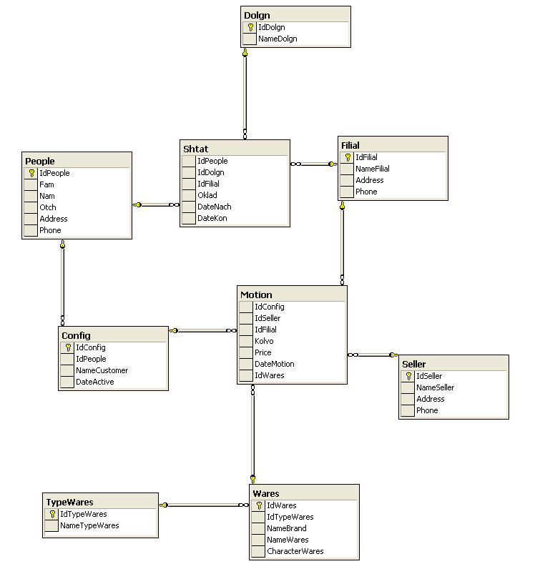
Рисунок 3.2.2.25 – Схема данных
Достоинства схемы данных.
- данная схема данных позволяет вести аналитический учет товара (приход/уход) в течение времени;
- позволяет получить остаток товара на складе на любой момент времени;
- позволяет спрогнозировать новые поступления;
- позволяет заказывать товар, даже если его нет на складе;
- позволяет планировать штаты;
- в схеме нет лишних таблиц, что позволит избежать избыточности данных и не нужной информации;
- схема позволяет получать информацию о количественных остатках в разрезе филиалов, поставщиков;
- позволяет узнать суммарный остаток на любой момент времени.

3.2.3 Разработка хранимых процедур
Хранимая процедура представляет собой подпрограмму, расположенную на сервере и вызываемую из приложения клиента. Использование этих объектов увеличивает скорость доступа к базе данных по следующим причинам:
- вместо текста запроса, который может быть слишком длинный, серверу передается по сети относительно короткое обращение к хранимой процедуре;
- хранимая процедура, в отличие от запроса, не требует предварительной синтаксической проверки.
В процессе разработки были написаны следующие хранимые процедуры.
Хранимые процедуры на добавление:
- .AddDolgn ( @NameDolgn char(50)
)
-процедура добавляет новую должность

@NameDolgn – наименование должности

2) .AddFilial (
@NameFilial char(50),
@Address char (100),
@Phone char(20)
)
- процедура добавляет новый филиал

@NameFilial – название филиала
@Address – адрес нового филиала
@Phone - телефон
3) .AddPeople (
@Fam char(100),
@Nam char(50),
@Otch char(50),
@Address char (100),
@Phone char(20)
)
- процедура добавляет нового работника

@Fam – фамилия нового работника
@Nam – имя нового работника
@Otch – отчество нового работника
@Address – домашний адрес нового работника
@Phone – телефон для связи
4) .AddSeller (
@NameSeller char(50),
@Address char (100),
@Phone char(20)
)
-процедура добавляет нового поставщика товара

@NameSeller – название фирмы
@Address – адрес фирмы
@Phone - телефон

5) .AddTypeWares ( @NameTypeWares char(50) )-процедура добавляет новый тип товра

@NameTypeWares-наименование типа товара

6) .AddWares (
@IdTypeWares char(255),
@NameBrand char(50),
@NameWares char (100),
@CharacterWares char(100)
)
-процедура добавляет новый товар

@IdTypeWares – номер типа товара из таблицы «тип товара»
@NameBrand – наименование бренда
@NameWares – наименование товара
@CharacterWares – характеристики

7) .AddConfig(
@IdPeople char(255),
@NameCustomer char(255),
@DateActive datetime
)
-процедура добавляет новый заказ

@IdPeople – номер работника, который оформил данный заказ
@NameCustomer – фамилия заказчика
@DateActive – дата активации (дата покупки товара)

8) .AddShtat (
@IdPeople char(255),
@IdDolgn char(255),
@IdFilial char(255),
@Oklad numeric,
@DateNach datetime
)
- процедура добавляет человека в штаты, т.е. человек получает новую должность

@IdPeople – номер работника из таблицы «Человек»
@IdDolgn – номер должности из таблицы «Должность»
@IdFilial – номер филиала, в котором будет работать новый сотрудник
@Oklad – оклад, за который будет работать человек
@DateNach – дата вступления в должность

9) .AddPostavka (
@IdFilial char(255),
@IdSeller char(255),
@IdWares char(255),
@Kolvo int,
@Price numeric,
@DateMotion datetime
)
- процедура добавляет новый товар на склад (оформление новой поставки от поставщика)

@IdFilial – номер филиала из таблицы «филиала», в который поступает товар
@IdSeller – номер фирмы поставщика из таблицы «поставщик», который поставляет товар
@IdWares - номер товара из таблицы «товар», который приходит на склад
@Kolvo – количество поставляемого товара
@Price – цена товара за штуку
@DateMotion – дата поставки

Хранимые процедуры на изменение:
10) .EditDolgn (
@IdDolgn char(255),
@NameDolgn char(50)
)
-процедура изменяет существующую должность

@IdDolgn – номер должности из таблицы «Должность», которую надо изменять
@NameDolgn – название должности

11) .EditFilial(
@IdFilial char(255),
@NameFilial char(50),
@Address char(100),
@Phone char(20)
)
-процедура изменяет филиал

@IdFilial – номер филиала из таблицы «Филиал», который надо изменять
@NameFilial – название филиала
@Address - адрес
@Phone - телефон

12) .EditPeople(
@IdPeople char(255),
@Fam char(100),
@Nam char(50),
@Otch char(50),
@Address char(100),
@Phone char(20)
)
- процедура изменяет данные о человеке
@IdPeople - номер человека из таблицы «Человек», который надо изменять
@Fam – фамилия работника
@Nam – имя работника
@Otch – отчество работника
@Address – домашний адрес работника
@Phone – телефон для связи

13) .EditSeller (
@IdSeller char(255),
@NameSeller char(50),
@Address char(100),
@Phone char(20)
)
-процедура изменяет данные о поставщике

@IdSeller - номер поставщика, который надо изменить
@NameSeller – название фирмы
@Address – адрес фирмы
@Phone – телефон

14) .EditTypeWares(
@IdTypeWares char(255),
@NameTypeWares char(50)
)
-процедура изменяет данные о типе товара

@IdTypeWares – номер типа товара, который надо изменить
@NameTypeWares – название типа товара

15) .EditWares(
@IdWares char(255),
@IdTypeWares char(255),
@NameBrand char(50),
@NameWares char(100),
@CharacterWares char(100)
)
- процедура изменяет данные о товаре

@IdWares – номер товара из таблицы «товар»
@IdTypeWares - номер типа товара из таблицы «тип товара»
@NameBrand – наименование бренда
@NameWares – наименование товара
@CharacterWares - характеристики

16) .EditConfig(
@IdConfig char(255),
@IdPeople char(255),
@NameCustomer char(255),
@DateActive datetime
)
- процедура изменяет заказ

@IdConfig – номер заказа из таблицы «Заказ»
@IdPeople – номер работника из таблицы «Работник»
@NameCustomer – Фамилия заказчика
@DateActive – дата покупки

Хранимые процедуры на включение/исключение товара из заказа:
17) .InConfig(
@IdFilial char(255),
@IdConfig char(255),
@IdWares char(255),
@Kolvo int,
@Price numeric,
@DateMotion datetime
)
- процедура включает товар в конфигурацию товаров, которые заказывает покупатель

@IdFilial – номер филиала из таблицы «Филиал», из которого покупатель заказывает товар
@IdConfig – номер конфигурации из таблицы «Заказ»
@IdWares - номер товара из таблицы «Товар»
@Kolvo – количество заказанного товара
@Price – цена продажи товара за штуку
@DateMotion – дата движения (покупки) товара на складе

18) .OutConfig(
@IdFilial char(255),
@IdConfig char(255),
@IdWares char(255)
)
- процедура исключения товара из списка товаров заказа

@IdFilial - номер филиала из таблицы «Филиал», из которого покупатель заказывает товар
@IdConfig – номер конфигурации из таблицы «Заказ»
@IdWares - номер товара из таблицы «Товар»

Хранимые процедуры на удаление
- .DeleteConfig( @IdConfig char(255) )
процедура удаления заказа из таблицы «Заказ»
@IdConfig - номер конфигурации из таблицы «Заказ», который надо удалить

- .DeleteDolgn ( @IdDolgn char(255) )
процедура удаления должности
@IdDolgn - номер должности из таблицы «Должность», который надо удалить

- .DeleteFilial( @IdFilial char(255) )
процедура удаления филиала из таблицы «Филиал»
@IdFilial - номер филиала из таблицы «филиала», который надо удалить

22) .DeletePeople( @IdPeople char(255) )
процедура удаления человека из таблицы «Человек»
@IdPeople - номер человека из таблицы «Человек», который надо удалить

23) .DeleteSeller( @IdSeller char(255))
процедура удаления поставщика из таблицы «Поставщик»
@IdSeller - номер поставщика из таблицы «Поставщик», который надо удалить

24) .DeleteTypeWares( @IdTypeWares char(255))
процедура удаления типа товара из таблицы «Тип товара»
@IdTypeWares- номер типа товара из таблицы «Тип товара», который надо удалить

25) .DeleteWares( @IdWares char(255))
процедура удаления товара из таблицы «Товар»
@IdWares - номер товара из таблицы «Товар», который надо удалить

3.2.4 Обеспечение целостности данных
Понятие ссылочной целостности относится к связанным таблицам и проявляется в следующих вариантах взаимодействия таблиц:
- Запрещается изменение поля связи или удаление записи поля главное таблицы, если для нее имеется данные в подчиненной таблице
- При удалении записи в главной таблице автоматически удаляются все записи в подчиненной (каскадное удаление)
На первом этапе, чтобы не нарушить ссылочную целостность в процессе разработки программы, при создании базы данных в Microsoft SQL Server я прописал все связи в свойствах каждой таблице. Здесь же я определил, какое из полей может иметь значение null.
Здесь же я определил возможность автоматического каскадного удаления из главной и подчиненной таблице.
На следующем этапе я задал ограничения в клиентском приложении: в строковые поля (например, фамилия) нельзя поместит числовое значение, а для числовых полей (телефон) нельзя задавать строковые данные. Так же если данные одной таблицы формируются на основе данных из другой таблицы (товара имеет поле тип товара, который представляет собой отдельную таблицу), пользователю представляется возможность выбора поля из предложенного списка, а не вводом записи в ручную. Что также поддерживает целостность.
На третьем этапе я воспользовался средствами Microsoft SQL Server для обеспечения целостности данных:
- правила;
- ограничения;
- значения по умолчанию;
- триггеры;
Значения по умолчанию – dPhone – значение по умолчанию, определяющее отсутствие телефона в таблицах «Человек», «Филиал», «Поставщик».
Триггеры:
- taddPeiople – триггер запрещает добавление уже существующих данных в таблицу «Человек»;
- taddSeller - триггер запрещает добавление уже существующих данных в таблицу «Поставщик»;
- taddFilial- триггер запрещает добавление уже существующих данных в таблицу «Филиал»;
- taddDolgn- триггер запрещает добавление уже существующих данных в таблицу «Должность»;
- taddTypeWares- триггер запрещает добавление уже существующих данных в таблицу «Тип товара»;
- taddWares- триггер запрещает добавление уже существующих данных в таблицу «Товар»;
- taddShtat – триггер запрещает добавление в штаты повторной записи;
- taddMotion – триггер запрещает добавление поставки с нулевой ценой и с нулевым количеством;
- tdelMotion – триггер запрещающий отпускать (продавать) товар по нулевой цене и с нулевым количеством.
Не смотря на то, что каскадное удаление из главной и подчиненной таблице организовано посредством Microsoft SQL Server, есть все же ситуации, когда оно не возможно. Эти ограничения можно задать с помощью следующих триггеров:
- tdeTypeWares-триггер запрещает удалять тип товара, если он присутствует на складе;
- taddStat_Oklad - триггер запрещает задавать оклад рабочему меньше 100;
- tdeSeller – триггер запрещает удалять поставщика, который поставляет на склад продукцию;
- tdelPeople – триггер запрещает удалять действующего работника, или работника, который оформляет заказ;
- tdelFilial – триггер запрещает удаление функционального филиала, или если на филиале остался товар;
- tdelDolgn – триггер запрещает удаление должность, если на ней в данный момент кто-то работает;
- tdelConfig - триггер запрещает удалить заказ, если он уже активирован (куплен).

3.3 Разработка клиентской части программного обеспечения

3.3.1. Взаимодействие клиентской программы с базой данных
Приложение разрабатывалась в среде программирования Borland C++ Builder 6.0.
Для обеспечения взаимодействия клиентской программы с базой необходимо установить саму базу данных на сервер, в качестве которого выступает Microsoft SQL Server. При установке необходимо создать учетную запись для нового пользователя сконфигурировать нового пользователя базы данных со своими параметрами. После этого установленная на сервере база даных готова к работе с клиентскими приложениями. Для доступа клиентского приложения к базе данных я выбрал технологию ADO. Что бы объяснить свой выбор рассмотрим преимущества ADO по сравнению с другими технологиями. Новая универсальная технология доступа к данным, разработанная фирмой Microsoft, включает функциональные возможности объектов DAO, RDO, а также любого другого метода доступа. ADO можно использовать для подключения к базам данных Access, MSQL и многим другим источникам данных.
В ADO используется OLEDB – новый механизм подключения к базам данных, обеспечивающий ускоренный и более гибкий доступ к различным источникам, ADO обеспечивает единый, удобный интерфейс. На практике это означает, что написанное вами приложение может легко переходить от однопользовательских баз данных (Access) к комплексным системам «клиент-сервер», в которых используется MSQL, Oracle или любая другая система управления базами данных, имеющая либо драйвер OLEDB, либо ODBC.
В пользу ADO говорит многое. Универсальный механизм доступа к данным – убедительный аргумент, однако существуют и другие. Например, набор записей можно отключить от базы, поработать с ним в автономном режиме и позднее вернуть в базу – такая возможность чрезвычайно полезна в системах «клиент-сервер». При отключении набора ADO сохраняет необходимые служебные данные: имя базы данных, сервер, на котором она находится, информацию об имени и пароле пользователя, прочие сведения. Поскольку отключенный набор записей ADO «помнит», откуда он появился, вы можете обновить данные в автономном режиме и позднее отправить их обратно в базу, заново установив подключение. При этом снижается загрузка сервера, которая считается основной из проблем приложений «клиент-сервер». И не нужно создавать альясы.
При разработке клиентских приложений бывает удобно собрать все компоненты доступа к данным в одном месте, то есть не разбрасывать их по форме, а хранить их в специальном объекте. Таким объектом является модуль данных (DataBase_dm – название дата-модуля).
В нем хранятся следующие компоненты, обеспечивающие взаимодействие с базой данных:
- TAdoConeсction – подсоединяет клиентское приложение к базе данных;
- TStoredProc – компонент этого типа предназначен для вызова хранимых процедур. Он возвращает в качестве результата набор данных;
- TQuery - предназначен для выполнения запросов. Как и TStoredProc он возвращает в качестве результата набор данных.
Все эти компоненты находятся на вкладке ADO, представленной на рисунке 3.3.1.1.
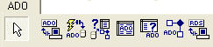
Рисунок 3.3.1.1 – Вкладка ADO
TDataSource – не визуальный компонент, предназначенные для связи набора данных с представлением данных, организует доступ к данным
Этот компонент находится на вкладке DataAccess, которая приведена на рисунке 3.3.1.2.
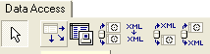
Рисунок 3.3.1.2 – Вкладка DataAccess
TDBLookUpComboBox – компонент формирует список, представляющий собой отдельное поле из любой таблицы базы данных. Этот компонент используется для организации фильтров, а также для добавления данных, содержащих ссылку на другую таблицу.
TDBGrid – компонент располагается не в модуле данных, а непосредственно на форме. В нем отображаются данные, полученные по запросу или соответствующей хранимой процедуре.
Компонент DBGrid используется только для представления данных, а редактирование и добавление данных осуществляется с помощью взаимодействия пользовательского интерфейса и системы хранимых процедур.

Эти компоненты находятся на вкладке Data Controls, приведенной на рисунке 3.3.1.3.
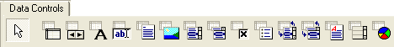
Рисунок 3.3.1.3 – Вкладка Data Controls
Взаимодействие компонент осуществляется по схеме, изображенной на рисунке 3.3.1.4.
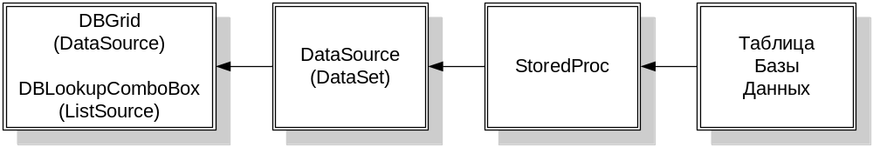
Рисунок 3.3.1.4

3.3.2 Запросы к базе данных
Для удовлетворения информационных потребностей пользователя, в приложении предусмотрены запросы, позволяющие осуществить выборку информации по различным критериям. Так как все действия по добавлению, удалению и изменению данных были оформлены в виде хранимых процедур, в виде запросов были оформлены фильтры. Рассмотрим каждый из запросов.
Запрос 1 – формирует главное окно программы. Рассматривается таблица «Движение». Подсчитывается количество товара на складе (из поставок отнимаем продажи). Тут же стоит фильтр по дате. Из календаря выбирается дата и подсчитывается товар на указанную дату, то есть из всех поставок отнимаются все заказы. Количество, полученное в результате подсчета может быть отрицательным, это значит, что товара нет на складе, но его заказали и вскоре его поставят. Здесь же стоит фильтр по типу товара. То есть предоставляется информация не по всему товару, а по определенному типу, это упрощает процесс поиска.
SELECT war.IdTypeWares,
war.NameBrand,
war.NameWares,
ISNULL(sum1.Kol, 0) - ISNULL(sum2.Kol, 0),
pr.Price,
pr.dat
FROM Wares war,
(SELECT mot.IdWares Code,
ISNULL(SUM(mot.Kolvo), 0) Kol
FROM Motion mot
WHERE mot.IdSeller Is Not Null
AND mot.DateMotion <= :filtDate1--
GROUP BY mot.IdWares) sum1,
(SELECT mot.IdWares Code,
ISNULL(SUM(mot.Kolvo), 0) Kol
FROM Motion mot,
Config con
WHERE mot.IdConfig = con.IdConfig
AND con.DateActive <= :filtDate2—выбирается купленный товар
AND con.DateActive Is Not Null
GROUP BY mot.IdWares) sum2,
(SELECT mot.IdWares Code,
mot.Price Price,
mot.DateMotion dat
FROM Motion mot
WHERE mot.IdSeller Is Not Null
AND mot.DateMotion <= :filtDate3—выбирается дата
AND mot.DateMotion = (SELECT MAX(DateMotion) dat
FROM Motion
WHERE IdSeller Is Not Null
AND mot.IdWares = IdWares
AND DateMotion <= :filtDate4
GROUP BY IdWares)) pr
WHERE war.IdWares *= sum1.Code
AND war.IdWares *= sum2.Code
AND war.IdWares *= pr.Code
AND war.IdTypeWares = :filtTypeWares

Запрос 2 – возвращает состав заказа клиента.
SELECT twr.NameTypeWares,
war.NameBrand,
war.NameWares,
fil.NameFilial,
mot.Kolvo,
mot.Price,
mot.IdConfig,
mot.IdFilial,
mot.IdWares
FROM TypeWares twr,
Wares war,
Filial fil,
Motion mot
WHERE twr.IdTypeWares = war.IdTypeWares
AND war.IdWares = mot.IdWares
AND mot.IdFilial = fil.IdFilial
AND mot.IdSeller IS NULL
AND mot.IdConfig = IdConfig

Запрос 3 – просматривает наличие продукции на филиалах при формировании заказа и поставки.
SELECT fil.NameFilial,
ISNULL(sum1.Kol, 0) - ISNULL(sum2.Kol, 0),
fil.IdFilial
FROM Filial fil,
(SELECT mot.IdWares Code,
mot.IdFilial Code2,
ISNULL(SUM(mot.Kolvo), 0) Kol
FROM Motion mot
WHERE mot.IdSeller Is Not Null
AND mot.DateMotion <= CAST('" + DateToStr(qrySklad->Parameters->Items[0]->Value) + "' AS datetime)
GROUP BY mot.IdWares, mot.IdFilial) sum1,
(SELECT mot.IdWares Code,
mot.IdFilial Code2,
ISNULL(SUM(mot.Kolvo), 0) Kol
FROM Motion mot,
Config con
WHERE mot.IdConfig = con.IdConfig
AND con.DateActive Is Not Null
AND con.DateActive <= CAST('" + DateToStr(qrySklad->Parameters->Items[0]->Value) + "' AS datetime)
GROUP BY mot.IdWares, mot.IdFilial) sum2
WHERE fil.IdFilial *= sum1.Code2
AND fil.IdFilial *= sum2.Code2
AND sum1.Code = IdWares
AND sum2.Code = IdWares

Запрос 4 – просматривает штаты. Соответствие работнику филиала, должности, даты увольнения и даты вступления в должность.
SELECT pep.Fam,
dol.NameDolgn,
sht.Oklad,
sht.dateNach,
sht.DateKon,
sht.IdPeople,
sht.IdDolgn,
sht.IdFilial
FROM People pep,
Dolgn dol,
Shtat sht
WHERE pep.IdPeople = sht.IdPeople
AND dol.IdDolgn = sht.IdDolgn
AND sht.IdFilial = IdFilial
if (cbActual->Checked == True)//фильтр на активного работника
{ //который работает на данный момент времени
AND sht.DateKon IS NULL}

4 Техническая документация

4.1 Интерфейс пользователя
После тщательных исследований предметной области и потребностей пользователя была сформирована серверная часть проекта. Теперь можно переходить к разработке удобного интерфейса клиентского приложения. Работу программы можно рассмотреть в четырех взаимодействиях:
- Склад, на котором хранится продукция;
- Персонал, обслуживающий магазины;
- Поставщики, поставляемые продукцию;
- Покупатели (оформление заказов).
После запуска программы пользователю будет предложено ввести свое имя (логин) и пароль, что будет соответствовать его правам по доступу и манипуляцией данными. После верного ввода имени и пароля пользователю представится главная форма программы.
Теперь необходимо описать организацию каждой формы.
Главная форма представлена на рисунке 4.1.1.
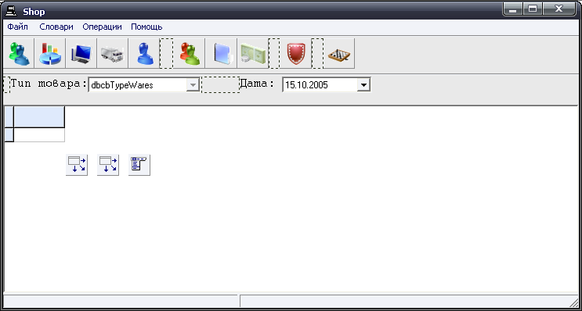
Рисунок 4.1.1 – Главная форма
Здесь отображается информация о состоянии склада в разные периоды времени.
Используемые элементы:
- tbMain (ToolBar) – панель инструментов с расположенными на ней кнопками быстрого доступа;
- tbFilter (ToolBar) - панель инструментов с расположенными на ней выпадающими списками для организации фильтров;
- mmMain (MainMenu) – системное меню;
- Label- метка;
- Splitter-разделитель.
Основными управляющими элементами являются панель инструментов и системное меню, представленные на рисунке 4.1.2.
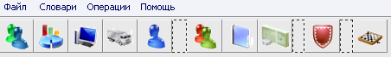
Рисунок 4.1.2
На tbMain расположены 10 кнопок быстрого доступа.
На главной форме также располагается таблица, в которой отображается наличие товара на складе. Для этого используется элемент dbgMain (DBGrid)-таблица с данными.
На tbFilter расположены 2 фильтра, изображенные на рисунке 4.1.3:
- dbcbTypeWares (DBLoocUpComboBox) – впадающий список – фильтр по типу товара;
- dtpDate (DateTimePicker) – выпадающий список – фильтр по дате.
Рисунок 4.1.3
При помощи кнопок на панели инструментов можно перемещаться по клиентскому приложению. Как уже было оговорено, по каждому разделу необходимо было организовать возможность просмотра, добавление, изменение и удаление данных.
Форма связана со следующими формами:
- dmDataBase (DataBase_dm) –модуль с данными;
- fmDolgn (Dolgn_fm)-форма для просмотра должностей;
- fmPeople (People_fm)-форма для поучения информации о сотруднике;
- fmWares (Wares_fm)-форма для просмотра товаров;
- fmTypeWares (TypeWares_fm)-форма для просмотра типов товаров;
- fmFilial (Filial_fm)-форма для просмотра данных о филиалах;
- fmSeller(Seller_fm)- форма о просмотре поставщиков;
- fmZakaz (Zakaz_fm)-форма для получения данных о заказах;
- fmShtat (Shtat_fm)-форма для получения данных о персонале магазинов;
- fmPostavka (Postavka_fm)-форма для оформления новых поступлений от поставщиков;
- fmAvtor (Avtor_fm)-краткая информация о программе.
Модуль с данными.
Модуль данных программы, содержит все компоненты, отвечающие за доступ к базе данных, связь с хранимыми процедурами базы данных и представление информации базы данных. Модуль данных приведен на рисунке 4.1.4.
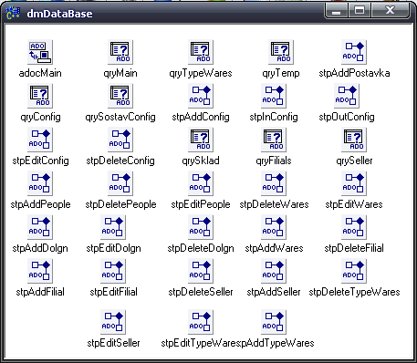
Рисунок 4.1.4 – Модуль данных
В модуле данных используются следующие компоненты:
- adocMain (ADOConnection) – компонент используется для связи клиентского приложения с базой данных посредством технологии ADO;
- ADOQuery – набор данных, основанный на SQL запросах;
- StoredProc - вызов хранимой процедуры сервера.
Объекты данного модуля используются во всех формах программы.
Форма для просмотра должностей(Dolgn_fm) представлена на рисунке 4.1.5.
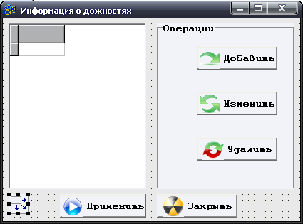
Рисунок 4.1.5 – Форма для просмотра должностей
Используемые компоненты:
- BitButton – кнопки добавить, изменить, удалить, применить, закрыть;
- gbDolgn(GroupBox)- объединяет операции;
- Image-картинка (веселый снежок в роли профессора);
- dbgDolgn (DBGrid)-таблица с данными.
Форма взаимодействует со следующими формами:
- fmEditDolgn (EditDolgn_fm) – добавление/изменение должности;
- fmEditShtat (EditShtat_fm) – добавление работника на новую должность.
Кнопка «применить» активна только когда fmDolgn вызывается из формы fmEditShtat, чтобы добавить нового сотрудника на какую либо должность.

Форма для добавление/изменение должности(EditDolgn_fm) приведена на рисунке 4.1.6.
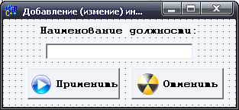
Рисунок 4.1.6 – Форма для добавления/изменения должности
Используемые компоненты:
- bbtnOk & bbtnCancel (BitButton) – кнопки применить, закрыть;
- edtDolgn (Edit) –поле ввода новой записи;
- Label- метка.
Форма для поучения информации о сотрудниках (People_fm) приведена на рисунке 4.1.7.
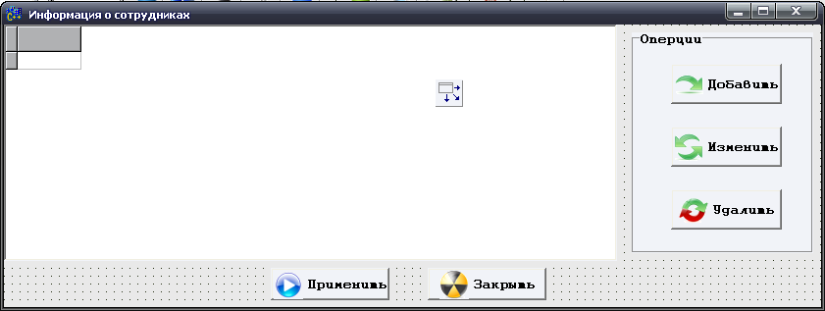
Рисунок 4.1.7 – Форма для получения информации о сотрудниках
Используемые компоненты:
- BitButton – кнопки добавить, изменить, удалить, применить, закрыть;
- gbPeople(GroupBox)- объединяет операции;
- dbgPeople (DBGrid)-таблица с данными.
Форма взаимодействует со следующими формами:
- fmEditPeople (EditPeople_fm) – добавление/изменение данных о человеке;
- fmEditShtat (EditShtat_fm) – добавление работника на новую должность;
Кнопка «применить» активна только когда fmPeople вызывается из формы fmEditShtat, чтобы добавить нового сотрудника на какую либо должность.
Форма добавление/изменение информации о сотруднике (EditPeople_fm) приведена на рисунке 4.1.8.
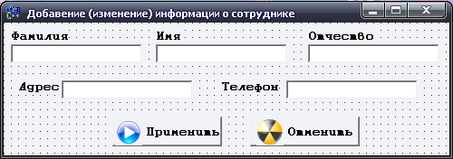
Рисунок 4.1.8 – Форма добавление/удаление информации о сотруднике
Используемые компоненты:
- bbtnOk & bbtnCancel (BitButton) – кнопки применить, закрыть;
- Edit –поле ввода новой записи;
- Image-картинка;
- Label- метка.
Форма для просмотра товаров (Wares_fm) приведена на рисунке 4.1.9.
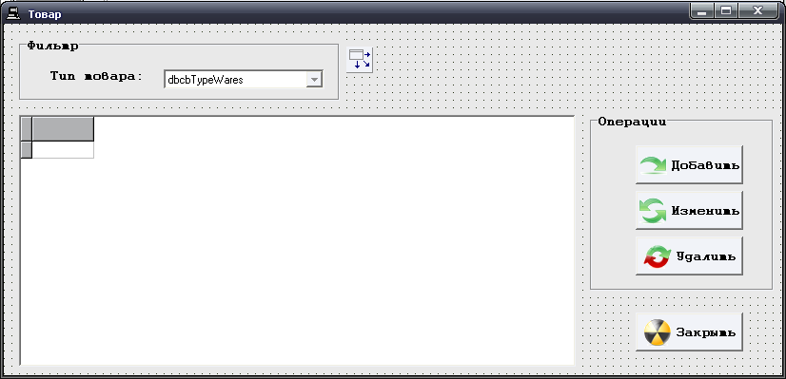
Рисунок 4.1.9 – Форма для просмотра товаров
Используемые компоненты:
- BitButton – кнопки добавить, изменить, удалить, закрыть;
- gbWares(GroupBox)- объединяет операции;
- dbgWares (DBGrid)-таблица с данными;
- gbFilter (GroupBox)- содержит фильтр;
- dbcbTypeWares(DBLoocUpComboBox) - выпадающий список, содержит перечень типов товара;
- Image-картинка.
Форма взаимодействует со следующей формой:
- fmEditWares (EditWares_fm) – добавление/изменение данных о товаре.
Здесь содержатся все товары, и те которых нет в продаже. Товары при помощи фильтра разбиты на типы товаров – это помогает восприятию данных. В «операциях» заключены все возможные действия, которые можно совершать над данными, а именно добавление, изменение, удаление.
Форма добавление/изменение данных о товаре (EditWares_fm) представлена на рисунке 4.1.10.
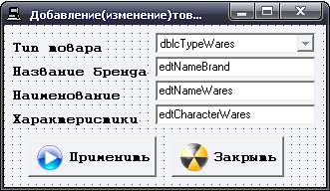
Рисунок 4.1.10 – Форма добавление/изменение данных о товаре
Используемые компоненты:
- bbtnOk & bbtnCancel (BitButton) – кнопки применить, закрыть;
- Edit –поле ввода новой записи;
- Image-картинка;
- Label- метка;
- dbcbTypeWares(DBLoocUpComboBox) - выпадающий список, содержит перечень типов товара.
Здесь вносятся новые данные. Тип товара выбирается из выпадающего списка, который сформирован из данных таблицы «Тип товара». Хочу заметить, что для изменения используется эта же форма, но в полях ввода содержаться записи, которые необходимо изменить. По нажатию на кнопку «Удалить» выбранная запись исчезнет. Напомню, что все действия по манипулированию данными осуществляется в зависимости от прав пользователя. Так администратор сможет осуществлять все эти действия, а «гость» – нет.
Форма для просмотра типов товара (TypeWares_fm) приведена на рисунке 4.1.11.
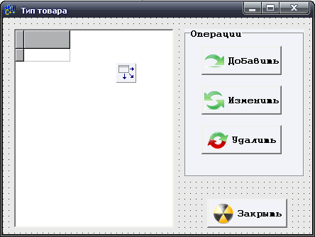
Рисунок 4.1.11 – Форма для просмотра типов товара
Используемые компоненты:
- BitButton – кнопки добавить, изменить, удалить, закрыть;
- gbTypeWares(GroupBox)- объединяет операции;
- dbgTypeWares (DBGrid)-таблица с данными.
Форма взаимодействует со следующей формой:
- fmEditTypeWares (EditTypeWares_fm) – добавление/изменение данных о типе товара.
Форма добавление/изменение данных о типе товара (EditTypeWares_fm) представлена на рисунке 4.1.12.
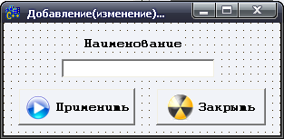
Рисунок 4.1.12 – Форма добавление/изменение данных о типе товара
Используемые компоненты:
- bbtnOk & bbtnCancel (BitButton) – кнопки применить, закрыть;
- edtTypeWares (Edit) –поле ввода новой записи;
- Label- метка.
Форма для просмотра данных о филиалах (Filial_fm) представлена на рисунке 4.1.13.
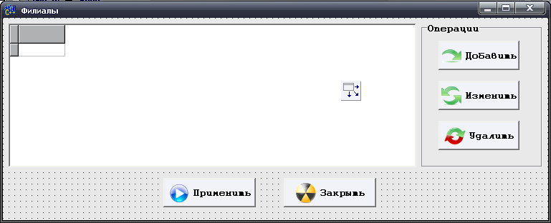
Рисунок 4.1.13 – Форма для просмотра данных и филиалах
Используемые компоненты:
- BitButton – кнопки добавить, изменить, удалить, применить, закрыть;
- gbFilial(GroupBox)- объединяет операции;
- dbgFilial (DBGrid)-таблица с данными;
- Image-картинка.

Форма взаимодействует со следующими формами:
- fmEditFilial (EditFilial_fm) – добавление/изменение данных о филиале;
- fmEditShtat (EditShtat_fm) – добавление работника на новую должность в новый филиал.
Кнопка «применить» активна только когда fmFilial вызывается из формы fmEditShtat, чтобы добавить нового сотрудника на какую либо должность в филиал.
Форма добавление/изменение данных о филиале (EditFilial_fm) представлена на рисунке 4.1.14.
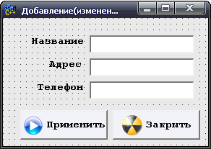
Рисунок 4.1.14 – Форма добавление/удаление данных о филиале
Используемые компоненты:
- bbtnOk & bbtnCancel (BitButton) – кнопки применить, закрыть;
- Edit –поле ввода новой записи;
- Image-картинка;
- Label- метка.
Форма просмотра поставщиков (Seller_fm) представлена на рисунке 4.1.15.
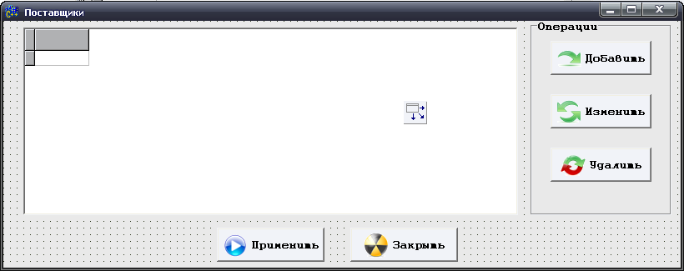
Рисунок 4.1.15 – Форма просмотра поставщиков
Используемые компоненты:
- BitButton – кнопки добавить, изменить, удалить, применить, закрыть;
- gbSeller(GroupBox)- объединяет операции;
- dbgSeller (DBGrid)-таблица с данными.
Форма взаимодействует со следующей формой:
- fmEditSeller (EditSeller_fm) – добавление/изменение данных о поставщике.
Форма добавление/изменение данных о поставщике (EditSeller_fm) приведена на рисунке 4.1.16.
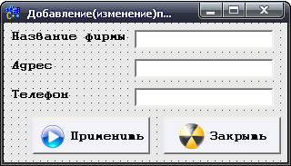
Форма 4.1.16 – Форма добавление/изменение данных о поставщике
Используемые компоненты:
- bbtnOk & bbtnCancel (BitButton) – кнопки применить, закрыть;
- Edit –поле ввода новой записи;
- Image-картинка;
- Label- метка.
Форма для получения данных о персонале магазинов (Shtat_fm) приведена на рисунке 4.1.17.
Здесь же стоит фильтр по фиалам, то есть сразу можно посмотреть персонал в каждом из филиалов. И здесь же можно посмотреть активные должности. Справа имеется список операций.
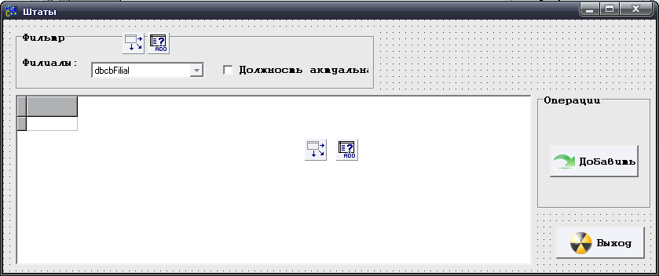
Рисунок 4.1.17 – Форма для получения данных о персонале
Используемые компоненты:
- BitButton – кнопки добавить, изменить, удалить, закрыть;
- gbShtat(GroupBox)- объединяет операции;
- dbgShtat (DBGrid)-таблица с данными;
- gbFilter (GroupBox)- содержит фильтр по филиалам;
- dbcbFilials(DBLoocUpComboBox) - выпадающий список, содержит перечень филиалов;
- cbActual (CheckBox)-переключатель для просмотра активных работников (работников, которые занимают должность на данный момент времени).
Форма связана со следующей формой:
- fmEditShtat (EditShtat_fm.cpp) – повышение/увольнение служащих.
Форма изменения информации о персонале(EditShtat_fm) представлена на рисунке 4.1.18.
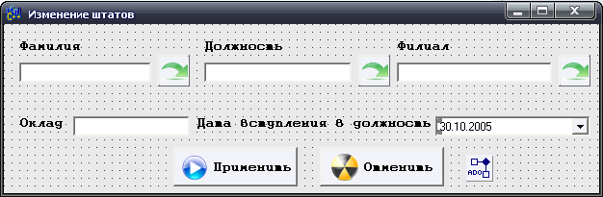
Рисунок 4.1.18 – Форма изменения информации о персонале
Используемые компоненты:
- bbtnOk & bbtnCancel (BitButton) – кнопки применить, закрыть;
- Edit –поле ввода новой записи;
- Image-картинка;
- Label- метка;
- SpeedButton – кнопки быстрого доступа. По нажатию активируется форма для выбора человека, должности и филиала;
- dtpDateNach (DateTimePicker) –календарь, в котором выбирается дата вступления в должность.
Связана со следующими формами:
- fmPeople;
- fmDolgn;
- fmFilial.
Из предложенного списка сотрудников можно добавить человека на должность в любой филиал. Далее нужно нажать на кнопку применить, теперь фамилия работника присутствует в поле «Фамилия». Точно также добавляется должность и филиал. Удалить штаты можно только из таблицы «Человек» и если этот человек не работает.
Форма для получения данных о заказах (Zakaz_fm) представлена на рисунке 4.1.19.
Здесь можно получить информацию о любых заказах в любой момент времени. Можно посмотреть не активированные заказы.
Используемые компоненты:
- gbPeriod (GroupBox)- объединяет два календаря, которые образуют период, в котором бал заказ;
- dtpDateS (DateTimePicker) - календарь, в котором имеется первая дата периода;
- dtpDatePo(DateTimePicker - календарь, в котором имеется вторая дата периода;
- cbActive (CheckBox)- переключатель, который организует просмотр активированных заказов и не активированных отдельно;
- gbZakaz (GroupBox) – объединение содержит таблицу просмотра списка заказов;
- dbgConfig (DBGrid) - таблица отображает список заказов за определенный момент времени;
- gbSostav (GroupBox) - объединение содержит таблицу просмотра состава заказа определенного покупателя;
- dbgSostav (DBGrid)- таблица содержит информацию о составе заказа клиента(на какой записи будет стоять указатель в таблице dbgConfig, такие данные будут отображаться в таблице gbSostav );
- bbtnOk & bbtnCancel (BitButton) – кнопки применить, закрыть;
- Image-картинка;
- Label- метка.
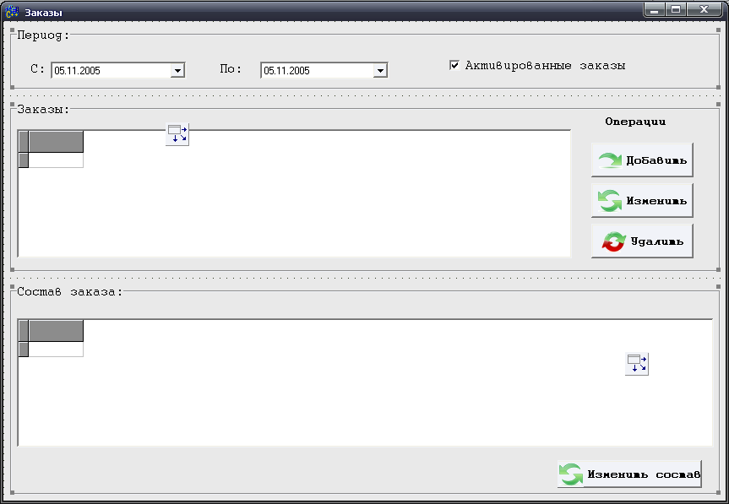
Рисунок 4.1.19 – Форма для получения данных о заказах
Форма связана со следующими формами:
- fmEditConfig (EditConfig_fm.cpp)- добавление/изменение заказа;
- fmEditSostavZakaz (EditSostavZakaz_fm.cpp) – изменение состава заказа.
Форма добавление/изменение заказа (EditConfig_fm) представлена на рисунке 4.1.20.
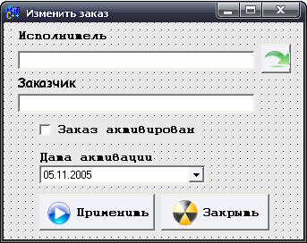
Рисунок 4.1.20 – Форма добавление/изменение заказа
В данной форме «исполнитель» выбирается аналогично как в форме «штаты».
Используемые компоненты:
- bbtnOk & bbtnCancel (BitButton) – кнопки применить, закрыть;
- Edit –поле ввода новой записи;
- Label- метка;
- SpeedButton – кнопки быстрого доступа. По нажатию активируется форма для выбора человека, который оформляет заказ;
- dtpDateNach (DateTimePicker) –календарь, в котором выбирается дата покупки товара;
- cbActive (CheckBox)- переключатель.
Форма связана со следующей формой:
- fmPeople (People_fm.cpp)-данные о работнике;
Форма для изменение состава заказа(EditSostavZakaz_fm) представлена на рисунке 4.1.21.

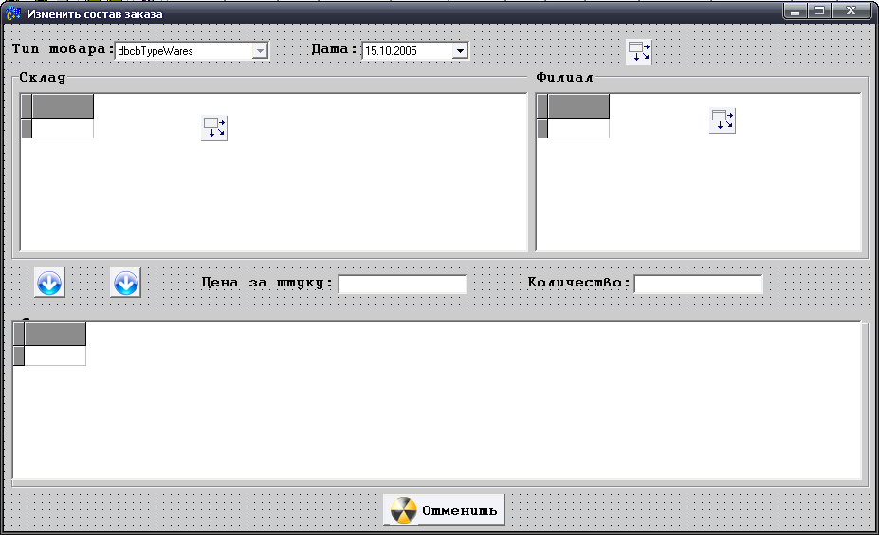
.Рисунок 4.1.21 Форма для изменение состава заказа
Используемые компоненты:
- dbcbTypeWares(DBLoocUpComboBox)-выпадающий список, содержит перечень типов тавара;
- dtpDate (DateTimePicker) - календарь, в котором имеется дата;
- gbSklad (GroupBox) – объединение содержит таблицу просмотра списка товаров на складе и таблицу со списком филиалов, на котором этот товар находится
- dbgSklad (DBGrid) - таблица отображает список товаров на складе;
- dbgFilials (DBGrid) - таблица отображает филиалы;
- gbSostav (GroupBox) - объединение содержит таблицу просмотра состава заказа определенного покупателя;
- dbgSostav (DBGrid)- таблица содержит информацию о составе заказа клиента;
- sbIn & sbOut(SpeedButton)– кнопки позволяют включить/исключить товар из списка заказа;
- bbtnCancel (BitButton) – кнопка отменяет операции;
- Image-картинка;
- Label- метка;
- Edit –поле ввода количества и цены.
Форма для оформления новых поступлений от поставщиков (Postavka_fm) представлена на рисунке 4.1.22.
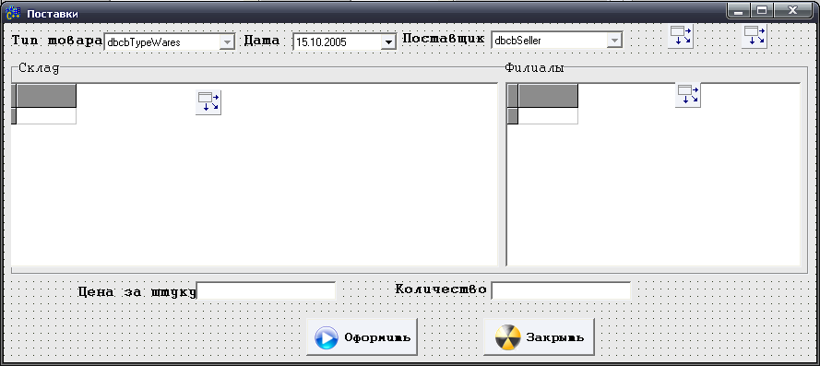
Рисунок 4.1.22 Форма для оформления новых поступлений от поставщиков
В данной форме можно выбрать поставщика, товар, цену и количество, а также можно увидеть в каком филиале ожидается привоз товара.
Используемые компоненты:
- dbcbTypeWares(DBLoocUpComboBox)-выпадающий список, содержит перечень типов тавара;
- dbcbSeller (DBLoocUpComboBox)-выпадающий список, содержит перечень поставщиков;
- dtpDate (DateTimePicker) - календарь, в котором имеется дата;
- gbSklad (GroupBox) – объединение содержит таблицу просмотра списка товаров на складе и таблицу со списком филиалов, на котором этот товар находится;
- dbgSklad (DBGrid) - таблица отображает список товаров на складе;
- dbgFilials (DBGrid) - таблица отображает филиалы;
- bbtnCancel (BitButton) – кнопка отменяет операции;
- bbtnOk (BitButton) – кнопка оформляет поставку;
- Image-картинка;
- Label- метка;
- Edit –поле ввода количества и цены.
Интерфейс построен так, чтобы даже у не очень опытного пользователя не возникало проблем с работой. Замечу, что все действия по манипуляции отслеживаются, так что гарантируется полное обеспечение целостности базы. Пользователь не сможет ввести не разумные данные, так как все отслеживается.

4.2 Руководство пользователя
После запуска исполняемого файла программы Shop.exe перед пользователем предстанет главное окно, которое приведено на рисунке 4.2.1.
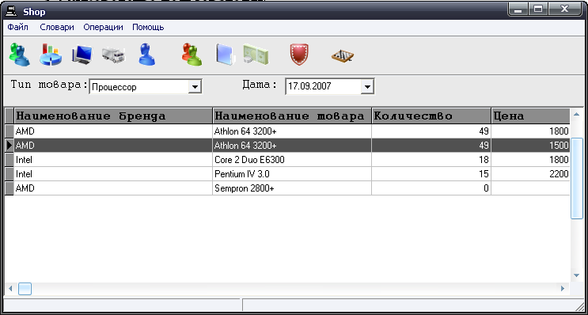
Рисунок 4.2.1 – Главное окно
Эта таблица представляет собой состояние склада магазина. Если количество товара стоит со знаком плюс – значит, товар имеется в магазине в данном количестве, если количество товара стоит со знаком минус – значит товар заказан под реализацию, его нет на складе, но привоз ожидается в ближайшее время.

Строка меню состоит из четырех пунктов.
- «Файл». В этом меню располагается два подпункта: подключение и выход;
- «Словари». В этом меню располагается вся справочная информация о фирме;
- «Операции» дает возможность совершать какие либо действии по работе с программой – ведение персонала (штаты), оформление поставок (поставки), оформление заказов (заказы);
- «Помощь» даст краткую информацию о назначении программы.
Эти же действия можно совершить при помощи кнопок быстрого действия, расположенных на панели инструментов. Кнопки быстрого доступа приведены на рисунке 4.2.2.
Рисунок 4.2.2 – Кнопки быстрого действия
Кнопки разбиты на подгруппы, каждая из которых относится к определенному пункту меню.
Для ознакомления пользователя с основными элементами управления и режимами работы программы рассмотрим следующий пример:
Допустим необходимо добавить в базу данных новый тип товара, товар, информацию о сотруднике и о новом поставщике.
Для того чтобы добавить в базу данных новый тип товара нужно выбрать пункт меню «Словари» а далее подпункт «Типы товара». Вследствие этих действий на экране отобразится окно приведенное на рисунке 4.2.3.
Справа в открывшемся окне расположен блок «операции» с кнопками:
- Добавить, позволяет добавлять информацию о новом типе товара;
- Изменить, позволяет изменять информацию о уже существующем типе товара;
- Удалить, позволяет удалить и базы данных информацию о выбранном типе товара.
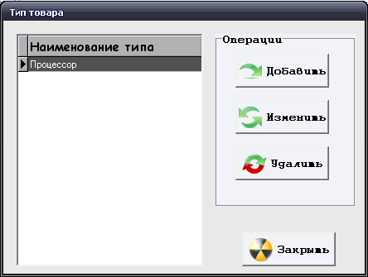
Рисунок 4.2.3 – Окно «Тип товара»
Для добавления в базу данных нового типа товара нужно в текущем окне нажать на кнопку «Добавить». После нажатия этой кнопки на экране появится окно представленное на рисунке 4.2.4.
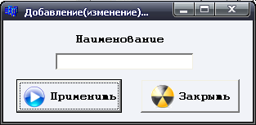
Рисунок 4.2.4 – Окно добавление(изменение) типа товара
В поле ввода под надписью «Наименование» вводится текстовое описание нового типа товара. Введем в это поле тип товара «Мышь». Для того чтобы введенная информация о типе товара сохранилась в базе данных нужно нажать кнопку «Применить». После этого текущее окно закроется, информация введенная в поле «Наименование» сохранится в базе данных.
В том случае, если изначально кнопка «Добавить» были случайно нажата, то для выхода из открывшегося окна «Добавление (изменение) типа товара» нужно нажать кнопку «Закрыть». В этом случае вся введенная информация в поле «Наименование» не будет сохранена в базе данных.
Теперь представим ситуацию, что необходимо изменить наименование типа товара, который уже ранее был введен в базу данных. Допустим необходимо изменить наименование типа товара «Мышь». Для этого в главном окне программы (смотри рисунок 4.2.1) выбираем пункт «Типы товаров» в меню «Словари». Перед пользователем появится уже знакомое окно «Тип товара», представленное на рисунке 4.2.3. В этом окне в таблице расположенной слева выбираем интересующий тип товара, для изменения его наименования просто щелкнув по наименованию товара левой кнопкой мыши. После того как тип товара, подлежащий изменению выбран нужно нажать кнопку «Изменить». После этого на экране отобразится окно «Добавление(изменение) типа товара», представленное на рисунке 4.2.4. В поле ввода «Наименование» уже будет содержаться наименование типа товара, которое было выбрано в предыдущем окне. В нашем случае в поле ввода «Наименование» будет содержаться надпись «Мышь». Для изменения наименования тест в поле ввода изменяют на необходимый, в нашем случае введем «Манипулятор мышь». После ввода нового наименования типа товара нажимаем кнопку «Применить», после чего текущее окно (смотри рисунок 4.2.4) закроется и измененная информация о типе товара будет сохранена в базе данных. В окне представленном на рисунке 4.2.3 надпись «Мышь» в таблице расположенной слева измениться на измененное наименование товара «Манипулятор мышь». На этом ввод и редактирование информации о типах товара закончено. В окне показанном на рисунке 4.2.3 необходимо нажать кнопку «Закрыть».
Для добавления нового товара в базу данных необходимо выбрать пункт «Товары» меню «Словари». После выбора этого пункта на экране появится окно представленное на рисунке 4.2.5.
Для добавления нового товара на текущей вкладке необходимо первоначально в выпадающем списке выбрать тип товара. После чего нажать на кнопку «Добавить». Если же необходимо всего лишь изменить какую-либо информацию об уже содержащемся в базе данных товаре необходимо нажать кнопку «Изменить». Для удаления товара из базы данных предусмотрена кнопка «Удалить».
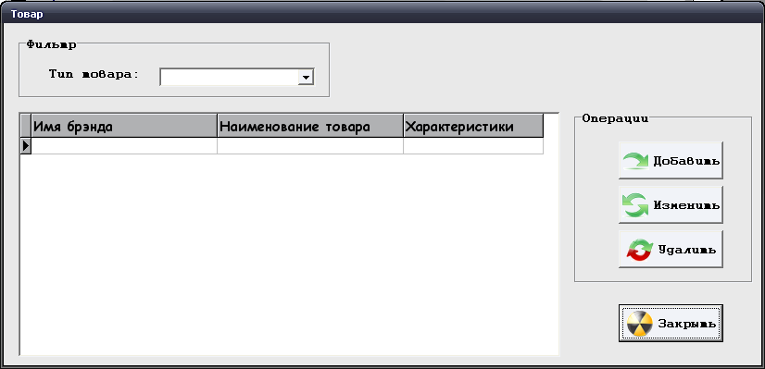
Рисунок 4.2.5 – Окно «Товары»
Окно появляющееся после нажатия кнопки «Добавить» представлено на рисунке 4.2.6.
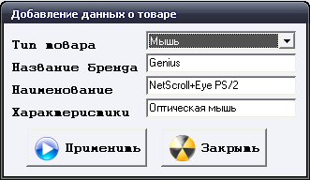
Рисунок 4.2.6 – Окно «Добавление данных о товаре»
В этом окне необходимо заполнить все поля для ввода, а в выпадающем списке выбрать наименование нужного типа товара. Для сохранения введенной информации необходимо нажать на кнопку «Применить», в случае если сохранять введенную информацию не следует, то необходимо нажать кнопку «Закрыть».
В окне «Товар» в таблице расположенной слева отобразится новая запись, содержащая информацию введенную ранее в соответствии с рисунком 4.2.6. Изменения в окне «Товары» описанные выше приведены на рисунке 4.2.7.
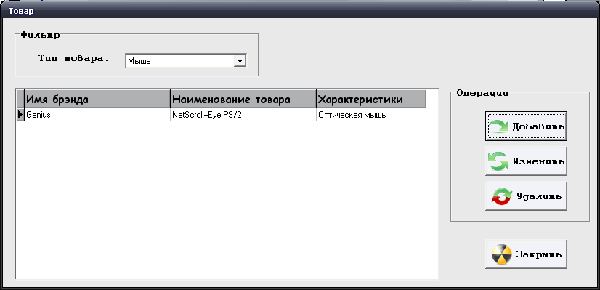
Рисунок 4.2.7 – Изменения в окне «Товары»
Для выполнения операций по поставке товаров необходимо выбрать пункт «Поставки» меню «Операции». В итого появиться окно приведенное на рисунке 4.2.8.
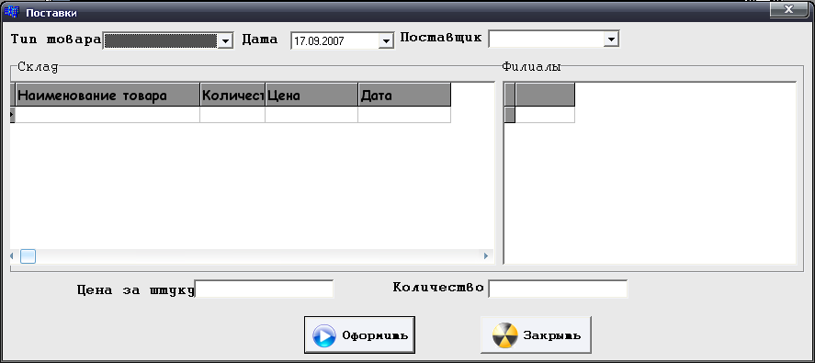
Рисунок 4.2.8 – Окно «Поставки»
Для оформления поставки необходимо выбрать тип товара и наименование поставщика в соответствующих выпадающих списках. Также необходимо указать дату(по умолчанию в поле дата выводится текущая дата). После проделанных действий в окне отобразится информация, приведенная на рисунке 4.2.9. Для примера выберем тип товара «Мышь», поставщик «NIX».
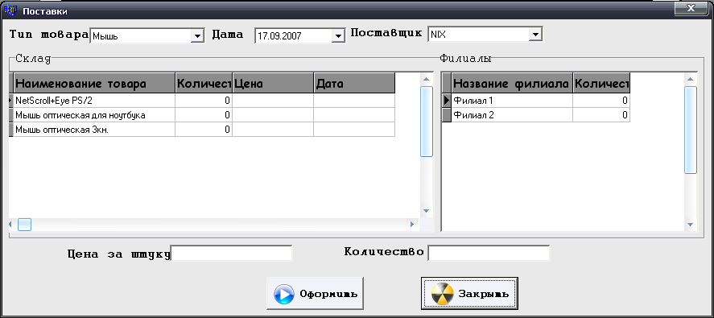
Рисунок 4.2.9 – Изменения в окне «Поставки»
В текущем окне необходимо выбрать Наименование товара и филиал, а также в поля для ввода ввести количество выбранного товара и соответствующую ему цену. Для внесения информации о поставке в базу данных необходимо нажать кнопку «Оформить». Результат проделанной работы по оформлению поставки приведен на рисунке 4.2.10.
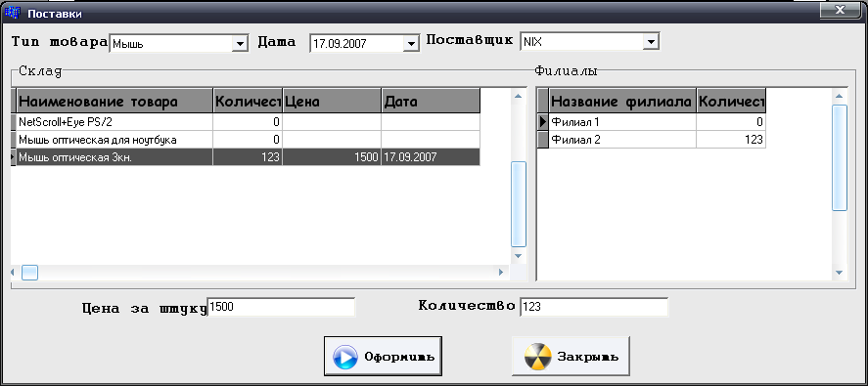
Рисунок 4.2.10 – Окно «Поставки»

5 Экспериментальное исследование программного обеспечения

5.1 Тестирование программы

5.1.1 Объект испытаний
Объектом испытаний является программное обеспечение для организации складского учета в компьютерном магазине.

5.1.2 Цель испытаний
Целью испытаний является выявления различного рода ошибок и функциональных сбоев в программе для обеспечения правильного и более надежного функционирования.

5.1.3 Требования к программе
При тестировании программы необходимо проверить: правильность функционирования программы; адекватность действий всех управляемых интерфейсных элементов.
Программа должна функционировать: при отсутствии или неверном формате входных данных; при попытке подключить базу данных для СУБД версий ниже; обеспечение работы с несколькими открытыми данными; при выполнении нескольких действий над одной базой данных; при заведомо неправильных действиях пользователя.

5.1.4 Средства и порядок испытаний
При проведении испытаний программы использовалась следующая конфигурация аппаратных и программных средств.
Компьютер:
- Intel Core 2 Duo E6300 1,8 ГГц;
- 512 Мб ОЗУ;
- жесткий диск Seagate SATA II 320 Гбайт;
- сетевая карта Marvell Yukon 88E8053 PCI-E Gigabit Ethernet Controller.
Монитор:
- MONXX 770 CRT;
- разрешение 1024x768 глубина цвета 32 бита.
Программные средства:
- ОС Windows XP Professional SP2;
- SQL Server 2000.
Порядок проведения испытаний:
Программа очень объемная и многофункциональная, поэтому протестировать ее полностью в столь короткие сроки не представляется возможным – сделаем акцент на основные функции и инструменты программы.

5.1.5 Испытания программы
Правильность действий всех управляемых интерфейсных элементов программы проверяется после запуска программы путем активации требуемого элемента.
Программное обеспечение будет функционировать адекватно, только в случае запущенной СУБД SQL Server 2000
Эффективный прием оценки детальных внешних спецификаций – подготовить тесты и затем воспользоваться детальными внешними спецификациями для имитации поведения системы. Этот процесс часто называют сквозным контролем или прослеживанием.
Для проверки отдельных внешних функций должны быть выполнены следующие действия. Кто-то (не автор спецификаций) должен сначала построить "тесты на бумаге" для этой функции, т.е. список конкретных входных данных (допустимых и недопустимых). Вместе с автором спецификаций затем имитируют ввод этих данных в систему, используя спецификации как описание поведения системы. Если оказывается, что спецификации описывают выходные данные или преобразование для какого-то набора входных данных недостаточно полно и правильно, это означает, что обнаружена ошибка.
Важно отметить, что цель всякого такого сеанса сквозного контроля –обнаружить ошибки, но не исправлять их сразу.
Используя данный прием тестирования, были протестированы запросы, осуществляемые к базе данных созданной системы. Для этого на вход подавались различные запросы. Приведем несколько примеров:
Если при заполнении информации о новом сотруднике в поле «Телефон» попытаться ввести символьные значения, то программа выдаст сообщение приведенное на рисунке 5.1.5.1.
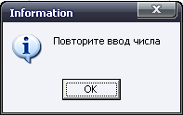
Рисунок 5.1.5.1 – Сообщение об ошибочном вводе числа
Во всех полях для ввода где предусмотрено введение числового значения, будь то цена или количество, либо телефон или оклад при попытке ввода текстовой информации будет выдаваться сообщение представленное на рисунке 5.1.5.1.
При попытке ввода чисел в поля для ввода текстовой информации , таких как фамилия, имя, отчество, должность и так далее будет выдаваться ошибка представленная на рисунке 5.1.5.2.
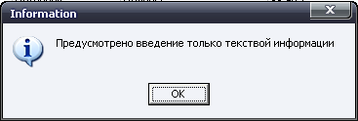
Рисунок 5.1.5.2 – Сообщение об ошибке ввода текстовой информации.
Во всех случаях когда выдаются ошибки описанные выше при нажатии кнопки «ОК» ошибочно введенное значение удаляется и предоставляется возможность внесения правильного значения.
При выборе в главном окне программы типа товара в выпадающем списке из базы данных получается информация о товарах с выбранным типа товара. Результат выполнения запроса приведен на рисунке 5.1.5.3.
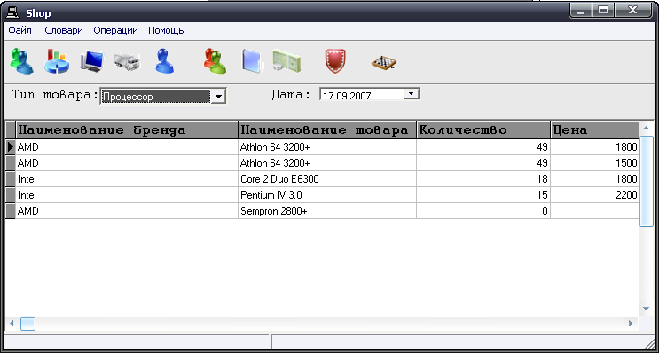
Рисунок 5.1.5.3 – Результата выполнения запроса
Так как тип товара выбирается из выпадающего списка, а не вводится вручную с клавиатуры, то ввод ошибочной информации в данном случае не возможен. В выпадающий список выводится информация которая уже введена в базу данных и соответственно прошла все проверки.
В результате проведения теста было зафиксировано, что корректные запросы обрабатываются базой данных согласно предполагаемому результату (не более 3 секунд). При попытке осуществить некорректный ввод данных приложение выдает звуковой сигнал об ошибке и в соответствующие поля для ввода ошибочная информация не вводится.
Недостаток больших систем, который является самым распространенным, в том, что они функционируют нормально при слабой или умеренной нагрузке, но выходят из строя при большой нагрузке и в стрессовых ситуациях реальной среды. Тестирование стрессов представляет попытки подвергнуть систему крайней нагрузке.
Для проведения тестов осуществлялось большое количество запросов к базе данных (более 40 запросов). В результате теста не было зафиксировано никаких отклонений в работе программы, но было отмечено определенное замедление работы базы данных с запросами.
Теперь к вопросу сохранения секретности. Сегодня к большинству систем предъявляются определенные требования по обеспечению защиты от несанкционированного доступа. Цель тестирования защиты – попытаться получить доступ к данным базы данных не имея заранее известного имени пользователя и пароля. В результате попытки получения доступа к данным было зафиксировано, что пользователь, не имеющий следующих данных: имя пользователя (User Name) и пароль (Password), - получить доступа к данным базы данных не может. Еще одним плюсом относящимся к защите данных относится то, что проверочная информация об имени пользователя и об его соответствующем пароле хранится не на компьютере пользователя в файлах клиентского приложения, а непосредственно в базе данных расположенной на сервере, удаленном от компьютеров пользователей.

5.2 Анализ результатов экспериментальных проверок
Тестированием было подтверждено, клиентское приложение адекватно работает с базой данных, позволяя осуществлять действия над ней. Этот вывод сделан основываясь на том что в процессе тестирования программы объекты как просматривались, так создавались и удалялись, а также производились изменения в существующих объектах, были выполнены различные запросы. Программа выполнила все эти операции и не дала в процессе выполнения сбоев.
В случае аварийного завершения работы программное обеспечение сохраняет максимально возможное количество данных, отвечает поставленным требованиям по защите от несанкционированного доступа, корректно осуществляет свою работу при работе с большими объемами данных и при большом количестве запросов.

Заключение
Программное обеспечение разработано с учетом требований пользователя, имеет дружелюбный интерфейс, вывод на экран сообщений о произошедших ошибках. Вероятность порчи крайне низкая, благодаря удобной форме доступа к данным. Этому способствует отсутствие у пользователя доступа к таблицам связи, что предотвращает возможность искажения информации и позволяет сохранить согласованность данных во всех таблицах. А также невозможность случайного ввода некорректных данных, так как при вводе новых сведений в базу данных, пользователь выбирает их из списков, новую же информацию в списки можно добавлять только осознанно.
Интерфейс построен таким образом, чтобы пользователь, который впервые работает с программой смог быстро адаптироваться к нему. Программа построена таким образом, чтобы пользователь мог извлекать из нее максимально много информации. А возможность просмотра данных по всем подразделениям в разрезе времени повысит производительность фирмы, улучшит условия труда работников.
Разработка программного обеспечения велась методом объектно-ориентированного программирования в среде Borland C++ Builder 6, что позволило существенно сократить сроки разработки и получить достаточно высокое качество программного обеспечения. Серверная часть была выполнена под управлением СУБД SQL Server 2000, что позволяет получить доступ к данным базы данных одновременно нескольким пользователям, удаленным от сервера на котором хранятся данные базы данных.
Все перечисленные выше положительные стороны говорят о том, что программный продукт является удачным. Со временем можно модернизировать первую версию, так как в ней были удовлетворены только начальные потребности пользователя. Можно расширить систему в плане штатов, организовать премиальную систему и систему бонусов за успехи в работе. Можно организовать скупку поддержанной техники и дальнейшую ее реализацию. Можно автоматизировать систему скидок постоянным клиентам и оптовикам.

Список используемой литературы
- ГОСТ 19.301-79* ЕСПД. Программа и методика испытаний.
- ГОСТ 19.504-79* ЕСПД. Руководство программиста.
- ГОСТ 19.105-78* ЕСПД. Общие требования к программным документам.
- Хомоненко А. Работа с базами данных – СПб.: Санкт-Петербург, 2001.
- Мартин Грубер - Понимание SQL – Москва, 1993.
- Электронный учебник - Язык SQL в СУБД - РГРТА 2001
- Н. Культин - Самоучитель Builder 6.0 – Санкт-Петербург, 2004
- Глушаков, Ломотько – БД электронный учебник
- Архангельский А.Я. Программирование в C++ Builder 6.0. – М.: Бином, 2004. - 1152c.
- Пушников А.Ю. Введение в системы управления базами данных. Часть 2. Нормальные формы отношений и транзакции: Учебное пособие. Изд-во Башкирского университета. Уфа, 1999. 138 с.
- Практическое руководство по SQL. 4-е издание / Джудит С. Боуман, Сандра Л. Эмерсон, Марси Дарновский; пер. с англ. - М.: Издательский дом «Вильяме», 2001, 352 с.
- Технико-экономическое обоснование дипломных проектов: Учеб. пособие для втузов / Л.А. Астреина, В.В. Балдесов, В.К. Беклешов и др.; Под редакцией В.К. Беклешова. М.: Высш. шк.; 1991. 176 с.
- Бойко В.В., Савинков В.М. Проектирование информационной базы автоматизированной системы на основе СУБД. М.: Финансы и статистика, 1992. 402 с.
- Рихтер Джеффри. Windows Для профессионалов. Санкт-Петербург. Русская редакция. 1999. 351 с

Приложение
Исходный текст хранимых процедур и триггеров
Процедура добавляет нового заказчика

CREATE PROCEDURE dbo.AddConfig(
@IdPeople char(255),
@NameCustomer char(255),
@DateActive datetime)
AS
INSERT INTO Config (IdConfig, IdPeople, NameCustomer, DateActive)
VALUES (NEWID(), @IdPeople, @NameCustomer, @DateActive)
GO

Процедура добавляет новую должность
CREATE PROCEDURE dbo.AddDolgn(
@NameDolgn char(50)
)
AS
INSERT INTO Dolgn
(IdDolgn, NameDolgn)
VALUES (NEWID(), @NameDolgn)
GO

Процедура добавляет новый филиал
CREATE PROCEDURE dbo.AddFilial(
@NameFilial char(50),
@Address char (100),
@Phone char(20)
)
AS
INSERT INTO Filial
(IdFilial, NameFilial, Address, Phone)
VALUES (NEWID(), @NameFilial , @Address, @Phone)
GO

Процедура добавляет нового работника
CREATE PROCEDURE dbo.AddPeople(
@Fam char(100),
@Nam char(50),
@Otch char(50),
@Address char (100),
@Phone char(20)
)
AS
INSERT INTO People
(IdPeople, Fam, Nam, Otch, Address, Phone)
VALUES (NEWID(), @Fam, @Nam, @Otch, @Address, @Phone)
GO

Процедура добавляет новую поставку на склад
CREATE PROCEDURE dbo.AddPostavka(
@IdFilial char(255),
@IdSeller char(255),
@IdWares char(255),
@Kolvo int,
@Price numeric,
@DateMotion datetime)
AS

INSERT INTO Motion
(IdFilial, IdSeller, IdConfig, Kolvo, Price, DateMotion, IdWares
VALUES
(@IdFilial, @IdSeller, NULL, @Kolvo, @Price, @DateMotion, @IdWares)
GO

Процедура добавляет нового поставщика
CREATE PROCEDURE dbo.AddSeller(
@NameSeller char(50),
@Address char (100),
@Phone char(20)
)
AS
INSERT INTO Seller
(IdSeller, NameSeller, Address, Phone)
VALUES (NEWID(), @NameSeller, @Address, @Phone)
GO

Процедура добавляет нового работника в штаты
CREATE PROCEDURE dbo.AddShtat(
@IdPeople char(255),
@IdDolgn char(255),
@IdFilial char(255),
@Oklad numeric,
@DateNach datetime)
AS
DECLARE @intCount int
SELECT @intCount = IsNull(COUNT(*), 0)
FROM Shtat
WHERE IdFilial = @IdFilial
AND IdPeople = @IdPeople
AND IdDolgn = @IdDolgn
AND Oklad = @Oklad
IF @intCount <> 0 RETURN 0
UPDATE Shtat
SET DateKon = @DateNach
WHERE IdPeople = @IdPeople
AND DateKon IS NULL
INSERT INTO
Shtat (IdPeople, IdDolgn, IdFilial, Oklad, DateNach, DateKon)
VALUES (@IdPeople, @IdDolgn, @IdFilial, @Oklad, @DateNach, NULL)
RETURN 1
GO

Процедура добавляет новый тип товара
CREATE PROCEDURE dbo.AddTypeWares(
@NameTypeWares char(50)
)
AS
INSERT INTO TypeWares
(IdTypeWares, NameTypeWares)
VALUES (NEWID(), @NameTypeWares)
GO

Процедура добавляет новый товар
CREATE PROCEDURE dbo.AddWares(
@IdTypeWares char(255),
@NameBrand char(50),
@NameWares char (100),
@CharacterWares char(100)
)
AS
INSERT INTO Wares
(IdWares, IdTypeWares, NameBrand , NameWares, CharacterWares)
VALUES (NEWID(), @IdTypeWares, @NameBrand, @NameWares, @CharacterWares)
GO

Процедура удаляет заказчика
CREATE PROCEDURE dbo.DeleteConfig(
@IdConfig char(255))
AS
DELETE FROM Config
WHERE IdConfig = @IdConfig
GO
Процедура удаляет должность
CREATE PROCEDURE dbo.DeleteDolgn(
@IdDolgn char(255)
)
AS
DELETE FROM Dolgn
WHERE IdDolgn = @IdDolgn
GO

Процедура удаляет филиал
CREATE PROCEDURE dbo.DeleteFilial(
@IdFilial char(255))
AS
DELETE FROM Shtat
WHERE IdFilial = @IdFilial
DELETE FROM Motion
WHERE IdFilial=@IdFilial
DELETE FROM Filial
WHERE IdFilial = @IdFilial
GO

Процедура удаляет работника
CREATE PROCEDURE dbo.DeletePeople(
@IdPeople char(255))
AS
DELETE FROM People
WHERE IdPeople = @IdPeople
GO

Процедура удаляет поставщика
CREATE PROCEDURE dbo.DeleteSeller(
@IdSeller char(255))
AS

/*DELETE FROM Motion
WHERE IdSeller=@IdSeller*/

DELETE FROM Seller
WHERE IdSeller=@IdSeller
GO

Процедура удаляет тип товара
CREATE PROCEDURE dbo.DeleteTypeWares(
@IdTypeWares char(255))
AS

DELETE FROM TypeWares
WHERE IdTypeWares =@IdTypeWares
GO

Процедура удаляет товар
CREATE PROCEDURE dbo.DeleteWares(
@IdWares char(255))
AS
/* DELETE FROM Motion
WHERE IdConfig = @IdConfig*/

DELETE FROM Wares
WHERE IdWares = @IdWares
GO

Процедура изменяет заказчика
CREATE PROCEDURE dbo.EditConfig(
@IdConfig char(255),
@IdPeople char(255),
@NameCustomer char(255),
@DateActive datetime)
AS
UPDATE Config
SET IdPeople = @IdPeople,
NameCustomer = @NameCustomer,
DateActive = @DateActive
WHERE IdConfig = @IdConfig
GO

CREATE PROCEDURE dbo.EditDolgn(
@IdDolgn char(255),
@NameDolgn char(50)
)
AS
UPDATE Dolgn
SET NameDolgn= @NameDolgn
WHERE IdDolgn = @IdDolgn
GO

Процедура изменяет филиал
CREATE PROCEDURE dbo.EditFilial(
@IdFilial char(255),
@NameFilial char(50),
@Address char(100),
@Phone char(20))
AS
UPDATE Filial
SET NameFilial = @NameFilial ,
Address=@Address,
Phone=@Phone
WHERE IdFilial = @IdFilial
GO

Процедура изменяет данные о человеке
CREATE PROCEDURE dbo.EditPeople(
@IdPeople char(255),
@Fam char(100),
@Nam char(50),
@Otch char(50),
@Address char(100),
@Phone char(20))
AS
UPDATE People
SET Fam= @Fam,
Nam = @Nam,
Otch = @Otch,
Address=@Address,
Phone=@Phone
WHERE IdPeople = @IdPeople
GO

Процедура изменяет данные о поставщеке
CREATE PROCEDURE dbo.EditSeller (
@IdSeller char(255),
@NameSeller char(50),
@Address char(100),
@Phone char(20))
AS
UPDATE Seller
SET NameSeller= @NameSeller,
Address=@Address,
Phone=@Phone
WHERE IdSeller=@IdSeller
GO

Процедура изменяет данные о типе товара
CREATE PROCEDURE dbo.EditTypeWares(
@IdTypeWares char(255),
@NameTypeWares char(50)
)
AS
UPDATE TypeWares
SET NameTypeWares= @NameTypeWares
WHERE IdTypeWares = @IdTypeWares
GO

Процедура изменяет данные о товаре
CREATE PROCEDURE dbo.EditWares(
@IdWares char(255),
@IdTypeWares char(255),
@NameBrand char(50),
@NameWares char(100),
@CharacterWares char(100)
)
AS
UPDATE Wares
SET IdTypeWares = @IdTypeWares,
NameBrand = @NameBrand,
NameWares = @NameWares,
CharacterWares = @CharacterWares
WHERE IdWares= @IdWares
GO

Процедура включает товар в список заказов
CREATE PROCEDURE dbo.InConfig(
@IdFilial char(255),
@IdConfig char(255),
@IdWares char(255),
@Kolvo int,
@Price numeric,
@DateMotion datetime)
AS
DECLARE @intCount int
IF @IdConfig IS NULL
Begin
RETURN 0
End
SELECT @intCount = IsNull(COUNT(*), 0)
FROM Motion
WHERE IdFilial = @IdFilial
AND IdWares = @IdWares
AND IdConfig = @IdConfig
AND IdSeller IS NULL
IF @intCount > 0
Begin
UPDATE Motion
SET Kolvo = Kolvo + @Kolvo,
Price = @Price
WHERE IdFilial = @IdFilial
AND IdWares = @IdWares
AND IdConfig = @IdConfig
AND IdSeller IS NULL
End
Else
Begin
INSERT INTO Motion
(IdFilial, IdSeller, IdConfig, Kolvo, Price, DateMotion, IdWares)
VALUES
(@IdFilial, NULL, @IdConfig, @Kolvo, @Price, @DateMotion, @IdWares)
End
GO

Процедура исключает товар из списка
CREATE PROCEDURE dbo.OutConfig(
@IdFilial char(255),
@IdConfig char(255),
@IdWares char(255))
AS
DELETE
FROM Motion
WHERE IdFilial = @IdFilial
AND IdWares = @IdWares
AND IdConfig = @IdConfig
AND IdSeller IS NULL
GO

Триггер запрещает добавлять уже существующий товар
CREATE TRIGGER taddWares
ON Wares
Instead of INSERT
AS
Declare @IdTypeWares char(255)
Declare @NameBrand char(50)
Declare @NameWares char(100)
Declare @CharacterWares char(100)
Select @IdTypeWares=IdTypeWares,
@NameBrand =NameBrand,
@NameWares=NameWares ,
@CharacterWares=CharacterWares
From INSERTED
if exists(
Select * From Wares
Where IdTypeWares=@IdTypeWares
and NameBrand =@NameBrand
and NameWares=@NameWares
and CharacterWares=@CharacterWares
)
Begin
ROLLBACK TRAN
raiserror('Такая запись уже существует', 16,1)
end
else
Begin
Insert into Wares

VALUES (NEWID(),
@IdTypeWares,
@NameBrand,
@NameWares ,
@CharacterWares
)
end

Триггер запрещает добавлять уже существующий тип товара
CREATE TRIGGER taddTypeWares
ON TypeWares
Instead of INSERT
AS
Declare @NameTypeWares char(50)
Select @NameTypeWares = NameTypeWares
From INSERTED
if exists(
Select * From TypeWares
Where NameTypeWares =@NameTypeWares
)
Begin
ROLLBACK TRAN
raiserror('Такая запись уже существует', 16,1)
end
else
Begin
Insert into TypeWares
VALUES (NEWID(),
@NameTypeWares)
end

Триггер запрещает удалять тип товара, если он есть на складе или заказан.
CREATE TRIGGER tdeTypeWares
ON TypeWares
Instead of Delete
AS
Declare @NameTypeWares char(50)
Declare @IdTypeWares char(255)
Select @NameTypeWares = NameTypeWares,
@IdTypeWares = IdTypeWares
From Deleted
if exists(Select * From Motion
Where IdWares in ( Select IdWares From Wares Where IdTypewares =@IdTypeWares)
)
Begin
ROLLBACK TRAN
raiserror('Такая запись уже существует', 16,1)
end
else
begin
Delete From TypeWares
Where IdTypeWares=@IdTypewares
Delete From Wares
Where IdTypeWares=@IdTypeWares
End

Триггер запрещает добавлять в штаты одноименного работника, на ткже дожность в тот же филиал.
CREATE TRIGGER taddShtat
ON Shtat
Instead of INSERT
AS
Declare @IdFilial char(255)
Declare @IdDolgn char(255)
Declare @IdPeople char(255)
Declare @Oklad numeric
Declare @DateNach datetime
Select @IdFilial= IdFilial,
@IdDolgn =IdDolgn,
@IdPeople= IdPeople ,
@Oklad=Oklad,
@DateNach=DateNach
From INSERTED
if exists
(Select * From Shtat
Where
IdPeople= @IdPeople
and IdDolgn = @IdDolgn
and IdFilial = @IdFilial
and Oklad = @Oklad
and DateKon Is null
)
Begin
ROLLBACK TRAN
raiserror('Такая запись уже существует', 16,1)
end
else
Begin
INSERT INTO Shtat
VALUES (@IdPeople, @IdDolgn, @IdFilial, @Oklad, @DateNach, NULL)
End

Триггер запрещает добавлять оклад меньше 100.
CREATE TRIGGER taddStat_Oklad
ON Shtat
After Insert
AS
Declare @Oklad numeric
Select
@Oklad=Oklad
From Inserted
if @Oklad <100
Begin
ROLLBACK TRAN
raiserror('Введите оклад больше', 16,1)
end

Триггер запрещает добавление существующей записи о поставщике
CREATE TRIGGER taddSeller
ON Seller
Instead of INSERT
AS
Declare @NameSeller char(50)
Declare @Address char(100)
Declare @Phone char(20)

Select @NameSeller=NameSeller,
@Address=Address,
@Phone=Phone
From INSERTED
if exists(
Select * From Seller
Where NameSeller = @NameSeller
and Address = @Address
and Phone = @Phone
)
Begin
ROLLBACK TRAN
raiserror('Такая запись уже существует', 16,1)
end
else
Begin
Insert into Seller

VALUES (NEWID(),
@NameSeller,
@Address,
@Phone)
end

Триггер запрещает удаление активного поставщика
CREATE TRIGGER tdeSeller
ON Seller
Instead of Delete
AS
Declare @IdSeller char(255)
Select
@IdSeller = IdSeller
From Deleted
if exists(Select * From Motion
Where IdSeller =@IdSeller )
Begin
ROLLBACK TRAN
raiserror('Данный поставщик поставляет продукцию для магазина, вы не можете его удалить', 16,1)
end
else
Begin
Delete From Seller
Where IdSeller=@IdSeller
End

Триггер запрещает добавлять существующие данные о человеке
CREATE TRIGGER taddPeiople
ON People
Instead of INSERT
AS
Declare @Fam char(100)
Declare @Nam char(50)
Declare @Otch char(50)
Declare @Address char(100)
Declare @Phone char(20)

Select @Fam=Fam,
@Nam=Nam,
@Otch=Otch,
@Address=Address,
@Phone=Phone
From INSERTED

if exists(
Select * From People
Where Fam=@Fam
and Nam=@Nam
and Otch= @Otch
and Address=@Address
and Phone= @Phone
)
Begin
ROLLBACK TRAN
raiserror('Такая запись уже существует', 16,1)
end

else
Begin
Insert into People

VALUES (NEWID(),
@Fam,
@Nam,
@Otch,
@Address,
@Phone
)
end

Триггер запрещает удалять активного человека
CREATE TRIGGER tdelPeople
ON People
Instead of Delete
AS
Declare @IdPeople char(255)
Select
@IdPeople = IdPeople
From Deleted
if exists(Select * From Shtat
Where IdPeople =@IdPeople ) or (exists(Select * From Config
Where IdPeople =@IdPeople ))
Begin
ROLLBACK TRAN
raiserror('Такая запись уже существует', 16,1)
end
else
Begin
Delete From People
Where IdPeople=@IdPeople
End

Триггер проверяет на наличие не нулевой цены и не нулевого количества при формировании заказа и оформлении поставки.
CREATE TRIGGER taddMotion
ON Motion
After INSERT
AS
Declare @Kolvo int
Declare @Price int
Select
@Kolvo=Kolvo,
@Price=Price
From INSERTED
if (@Kolvo=0 ) OR (@Price=0)
Begin
ROLLBACK TRAN
raiserror('Проверьте количество и цену', 16,1)
end

Триггер запрещает добавление существующего филиала
CREATE TRIGGER taddFilial
ON Filial
Instead of INSERT
AS
Declare @NameFilial char(50)
Declare @Address char(100)
Declare @Phone char(20)

Select @NameFilial=NameFilial,
@Address=Address,
@Phone=Phone
From INSERTED
if exists(
Select * From Filial
Where NameFilial = @NameFilial
and Phone = @Phone
and Address = @Address
)
Begin
ROLLBACK TRAN
raiserror('Такая запись уже существует', 16,1)
end
else
Begin
Insert into Filial
VALUES (NEWID(),
@NameFilial,
@Address,
@Phone)
end

Триггер запрещает удаление филиала, если на нем присутствует какой нибудь товар
CREATE TRIGGER tdelFilial
ON Filial
Instead of Delete
AS
Declare @IdFilial char(255)
Select
@IdFilial =IdFilial
From Deleted
If exists(Select * From Shtat
Where IdFilial =@IdFilial
and DateKon is null ) or
exists(Select * From Motion
Where IdFilial =@IdFilial
)
Begin
ROLLBACK TRAN
raiserror('Такая запись уже существует', 16,1)
end
else
Begin
Delete From Filial
Where IdFilial=@IdFilial
End

Триггер запрещает добавление существующей должности
CREATE TRIGGER taddDolgn
ON Dolgn
Instead of INSERT
AS
Declare @Namedolgn char(50)
Select @Namedolgn=NameDolgn
From INSERTED
if exists(
Select * From Dolgn
Where Namedolgn=@NameDolgn)
Begin
ROLLBACK TRAN
raiserror('Такая запись уже есть', 16,1)
end
else
Begin
INSERT
INTO Dolgn
VALUES (NEWID(),
@NameDolgn )
end

Триггер запрещает удалить дожность, если на ней работает человек
CREATE TRIGGER tdelDolgn
ON Dolgn
Instead of Delete
AS
Declare @IdDolgn char(255)
Select
@IdDolgn = IdDolgn
From Deleted
If exists(Select * From Shtat
Where IdDolgn = @IdDolgn
and DateKon is null )
Begin
ROLLBACK TRAN
raiserror('Такая запись уже существует', 16,1)
end
else
Begin
Delete From Dolgn
Where IdDolgn = @IdDolgn
End

Триггер запрещает удаение активированного заказа (информация о заказах должна храниться.)
CREATE TRIGGER tdelConfig
ON Config
Instead of Delete
AS
Declare @IdConfig char(255)
Select
@IdConfig=IdConfig
From Deleted
if exists(Select * From Config
Where
IdConfig=@IdConfig
and DateActive is not null )
Begin
ROLLBACK TRAN
raiserror('Этот заказ уже сделан, вы не можете его удалить, 16,1)
end
else
Begin
Delete From Config
Where IdConfig=@IdConfig
End

